Національний технічний університет України
«Київський політехнічний інститут імені Ігоря Сікорського»
Факультет інформатики та обчислювальної техніки
Кафедра обчислювальної техніки

«На правах рукопису» «До захисту допущено»
УДК 004.75 Завідувач кафедри
Стіренко С.Г.
^{(підпис)} ^{(ініціали, прізвище)}
“ ” 2019 р.

Магістерська дисертація

зі спеціальності: 123. Комп’ютерна інженерія____________
(код та назва напряму підготовки або спеціальності)
Спеціалізація: 123. Комп’ютерні системи та мережі_________________
на тему: Модуль управління експертними опитуваннями
Виконав: студент VI курсу, групи ІО-82мп
^{(шифр групи)}
Смоляр Олексій Владиславович
^{(прізвище, ім’я, по батькові)} ^{(підпис)}
Науковий керівник к.т.н., доцент Болдак А.О.
(посада, науковий ступінь, вчене звання, прізвище та ініціали) ^{(підпис)}
Консультант нормоконтроль, д.т.н., професор Кулаков Ю.О.
^{(назва розділу)} (посада, вчене звання, науковий ступінь, прізвище, ініціали) ^{(підпис)}
Рецензент
(посада, науковий ступінь, вчене звання, науковий ступінь, прізвище та ініціали) ^{(підпис)}

Засвідчую, що у цій магістерській дисертації немає запозичень з праць інших авторів без відповідних посилань.
Студент
^{(підпис)}

Київ – 2019 року
Національний технічний університет України
«Київський політехнічний інститут імені Ігоря Сікорського»

Факультет (інститут) Інформатики та обчислювальної техніки
^{(повна назва)}
Кафедра Обчислювальної техніки
^{(повна назва)}
Рівень вищої освіти – другий (магістерський) за освітньо-професійною програмою
Спеціальність 123. Комп’ютерна інженерія
^{(код і назва)}
Спеціалізація 123. Комп’ютерні системи та мережі________
^{(код і назва)}

ЗАТВЕРДЖУЮ
Завідувач кафедри
Стіренко С.Г.
^{(підпис)} ^{(ініціали, прізвище)}
« » 2019 р.

ЗАВДАННЯ
на магістерську дисертацію студенту

^{(прізвище, ім’я, по батькові)}
1. Тема дисертації «Модуль управління експертними опитуваннями»
Науковий керівник дисертації к.т.н, Болдак А.О
(прізвище, ім’я, по батькові, науковий ступінь, вчене звання)
затверджені наказом по університету від «_28_» __10__ 2019 р. № _3770-с_
2. Строк подання студентом дисертації 28.11.2019
3. Об’єкт дослідження Системи експертних опитувань
4. Предмет дослідження Методи експертних опитувань, засоби проектування для розробки веб-сервісу щодо управління формами, існуючі прототипи реалізації експертних опитувань

5. Перелік завдань, які потрібно розробити: огляд існуючих систем захисту, дослідження сервісів для створення опитувань систем та їх вразливостей, огляд методів захисту, проектування та програмна реалізація системи
6. Консультанти розділів дисертації:
Розділ | Прізвище, ініціали та посада консультанта | Підпис, дата
Розділ | Прізвище, ініціали та посада консультанта | завдання видав | завдання прийняв
нормоконтроль | д.т.н., професор Кулаков Ю.О.
7. Дата видачі завдання 01.09.2019
Календарний план
№ з/п | Назва етапів виконання  магістерської дисертації | Строк виконання  етапів дисертації | Примітка
1 | Дослідження літератури та документації | 10.09.2019 | Виконано
2 | Огляд існуючих рішень | 19.09.2019 | Виконано
3 | Аналіз теоретичних методів | 01.10.2019 | Виконано
4 | Проектування системи | 12.10.2019 | Виконано
5 | Програмна реалізація системи | 5.11.2019 | Виконано
6 | Тестування та виправлення помилок | 10.11.2019 | Виконано
7 | Оформлення документації | 15.11.2019 | Виконано

Студент ______________ ____________________
^{(підпис)} ^{(ініціали, прізвище)}
Науковий керівник дисертації
^{(підпис)} ^{(ініціали, прізвище)}

Реферат
Магістерська дисертація: 78 с., 31 рис., 24 табл., 1 додаток, 19 джерел.
Актуальність проблеми. Зважаючи на науково-технічний розвиток, концентрацію виробництва і капіталів, активізацію та загострення конкуренції, виникла необхідність дослідження теоретичних основ і підходів до методів прогнозування, і як результат їх практичне впровадження та використання в системі управління підприємством.
Зв’язок роботи з науковими програмами, планами, темами. Надання сервісу лінгвістичному факультету задля експертних опитувань респондентів.
Мета і задачі дослідження. Завданням цієї роботи є дослідження предметної сфери, а саме колективних та індивідуальних методів експертних опитувань, систематизація відомих сервісів анкетування. Метою є розробка веб-сервісу для проведення експертних опитувань на основі існуючих реалізованих прототипах.
Об’єкт дослідження. Експертні опитування як спосіб побудови прогнозу аналітичної команди професіоналів.
Предмет дослідження. Модуль управління експертних опитувань.
Новизна одержаних результатів. Розроблений додаток містить простий та зрозумілий кожному інтерфейс, має можливість використовувати широкий вибір методів анкетування, а також можливість повторних експертиз. Також система проводить експертні опитування на професійному рівні, є безкоштовнп та дозволяє користуватися нею фаховим спеціалістом і звичайним учасникам.
Ключові слова. Системи експертних опитувань, система захисту, HTTPS, SPA, реєстрація, модуль управління.

Abstract
Master's dissertation: 78 pp., 31 figures, 24 tables, 1 supplement, 19 sources.
The urgency of the problem. Due to the scientific and technological development, concentration of production and capital, intensification and aggravation of competition, it became necessary to study the theoretical bases and approaches to forecasting methods, as well as their practical implementation and use in the enterprise management system.
Relationship of work with scientific programs, plans, themes. Providing a service to the linguistic faculty for expert interviewing of respondents.
Purpose and tasks of the research. The objective of this work is to study the subject area, namely, collective and individual methods of expert surveys, systematization of known questionnaire services. The aim is to develop a web service for conducting expert surveys based on existing prototypes.
Object of study. Expert surveys as a way of building the forecast of the analytical team of specialists.
Subject of study. Expert Survey Management Module
The novelty of the results. The developed application contains a simple and intuitive interface, has the ability to use a wide variety of methods of questioning, as well as the possibility of repeated examinations. The system also conducts expert surveys at a professional level, is free of charge and allows its use by a specialist and ordinary participants.
Keywords. Expert survey systems, security system, HTTPS, SPA, registration, control module.

ЗМІСТ

СПИСОК УМОВНИХ СКОРОЧЕНЬ 8
ВСТУП 9
РОЗДІЛ 1 Методи експертних оцінювань Характеристика сервісів для створення опитувань 11
1.1. Методи експертних оцінювань 11
1.2. Різновиди методів експертних оцінювань 14
1.2.1. Індивідуальні методи 15
1.2.2 Метод анкетування 15
1.2.3 Колективні методи 16
1.2.4 Переваги експертних методів 17
1.2.5 Недоліки експертних методів 18
1.3 Характеристика сервісів для створення опитувань 18
1.3.1 Платформа SurveyMonkey 18
1.3.2 Онлайн інструмент Google Forms 22
1.3.3 Пакет ОСА (Обробка Соціологіних Анкет) 24
1.3.4 Порівняльна таблиця сервісів 25
ВИСНОВОК до Розділу 1 27
РОЗДІЛ 2 Розгляд засобів проектування для розробки ВЕБ-сервісу для експертних опитувань 28
2.1. Опис предметної області 28
2.1.1. Метод Дельфі 28
2.1.2. Мозковий штурм 29
2.1.3. Метод аналізу ієрархій 29
2.1.4. Соціологічні опитування 30
2.2. Розгляд технологій додатку 31
2.2.1. Переваги SPA 31
2.2.2. Недоліки SPA 32
2.2.3. Обмеження same origin policy 34
2.2.4. Механізм Cross-Origin Resource Sharing (CORS) 34
2.2.5. Технологія JSONP(JSON with padding) 35
2.2.6. Порівняння технологій JSONP та CORS 36
2.2.7. Розгляд фреймворку SailsJS 36
2.2.8. Проектування системи управління експертними опитуваннями 40
2.2.9. Розгляд бази даних MongoDB 42
ВИСНОВОК до Розділу 2 47
РОЗДІЛ 3 РОЗРОБКА ПРОГРАМНОГО ЗАБЕЗПЕЧЕННЯ 48
3.1. Розгляд загальної структури розробки 48
3.2 Розробка сценаріїв опрацювання даних для управління опитуваннями 50
3.3. Модуль управління експертними опитуваннями 55
3.4. Тестування ВЕБ-сервісу управління опитуваннями 57
ВИСНОВОК ДО РОЗДІЛУ 3 60
РОЗДІЛ 4 РОЗРОБКА стартап проекту 61
4.1. Опис ідеї проекту 61
4.2. Технологічний аудит ідеї проекту 62
4.3. Аналіз ринкових можливостей запуску стартап-проекту 63
4.4. Розроблення ринкової стратегії проекту 68
4.5. Розвиток продукту у сфері маркетинга 71
ВИСНОВОК ДО РОЗДІЛУ 4 74
Висновки 75
Список використаної літератури 76
ДОДАТОК А 78

СПИСОК УМОВНИХ СКОРОЧЕНЬ
API – Аpplication programming interface – Прикладний програмний інтерфейс
HTTP – Hyper Text Transfer Protocol – Протокол передачі гіпер-текстових документів
REST – Representational State Transfer – Передача репрезентативного стану
SaaS – Software as а service – Програмне забезпечення як сервіс
URL – Uniform Resource Locator – уніфікований вазівник ресурсу
CSS – Cascading Style Sheets – Спеціальна мова стилю сторінок
CDN – Content Delivery Network – Географічно розподілена мережева інфраструктура
JSON – JavaScript Object Notation – Текстовий формат обміну данних
JSOP – Розширення JavaScript Object Notation, коли ім'я функції зворотного виклику вказується як вхідний аргумент.
SPA – Single-page application – односторінковий інтерфейс
MVC – Model-View-Controller – Архітектурний шаблон
ORM – Object-Relational Mapping – Технологія програмування
BSON – Binary JavaScript Object Notation – Формат електронного обміну цифровими данними
БД – База данних

ВСТУП
У сучасному світі щоденно відбуваються зміни, які суттєво впливають на основні процеси розвитку суспільства, і з кожним роком кругообіг набуває ще більшого прискорення. Соціально-економічне життя змінюється в усіх його проявах, посилюються його суперечності, ускладнюються взаємозв’язки. Відбувається зміна особистісних цінностей. Зміни сучасності – це виклик для людства. Є чітке усвідомлення, що за масштабом і можливими наслідками теперешні зміни дуже сильно відрізняються від тих, що були у минулому. Швидка зміна оточуючого середовища потребує оперативного та ефективного реагування та вирішення управлінських задач.
Разом з тим, навіть швидко реагуючи на проблему, ми все одно залишаємось позаду. Через це ускладнюється розв’язання поставлених завдань. І чим складніше проблема, тим більше часу потрібно для її вирішення. Питання, які перед нами постають завжди змінюються, можуть ставати складнішими, тому попередньо прийняті рішення, які на той момент були вірними, в процесі можуть стати неефективними, оскільки вже не відповідатимуть новим реаліям. Вищесказане дає право зробити висновок, що певне відставання від реалій, регулярне чи разове, може призвести до ускладнень і загроз, і кількість невирішених управлінських задач буде зростати. Управлінці вже не зможуть якісно і ефективно приймати рішення, що може призвести до безпорадності в складних обставинах.
Для уникнення цих складнощів і результативної співпраці з існуючими змінами варто не лише оперативно реагувати на проблемні питання і розв’язувати їх, а також вміти вдало прогнозувати.
Через це ми маємо два фактори, до яких звертаємось на сьогоднішній день: першим є необхідність дослідження теоретичних основ і підходів до методів прогнозування, а другий - їх практичне впровадження та використання в системі управління підприємством.
Науково-технічний прогрес, зростання виробничих процесів, концентрація виробництва і капіталів, активізація та загострення конкуренції, і як наслідок ускладнення системи управлінням пришвидшили введення прогнозування в менеджерську діяльність. Лише цим методом можливо вдосконалити гнучкість та адаптивність компаній і організацій до умов навколишнього середовища. Та найбільш ефективні методи - це експертні оцінки, які з’явились ще в античні часи, проте почали розвиватися і ставати інноваційними лише в останні кількадесят років. Поштовхом до цього став безперевний інтелектуальний розвиток та відсутність необхідної інформації. Через це саме експертні опитування на даний час є найпоширенішими шляхом отримання даних і їх всебічного аналізу.

РОЗДІЛ 1
Методи експертних оцінювань
Характеристика сервісів для створення опитувань

Методи експертних оцінювань
Методи експертних оцінок – це особливий метод прогнозування та оцінювання майбутніх результатів дій на основі прогнозів кваліфікованих спеціалістів.
Особливість використання даного методу грунтується на опитуванні і отриманні експертних оцінок від спеціалізованої групи фахівців (від 6 до 8 осіб найчастіше), що допомогають встановити певні непостійні величини, які безпосередньо стосуються оцінки аналізованого питання. Склад експертної групи має включати спеціалістів, які відрізняються своїм типом мислення (образним, математичним, словесно-логічним тощо), бо це допомагає ефективному вирішенню проблеми.
Експерти повинні мати можливість висловлювати думки стосовно найбільш оптимальних варіантів залучення інвестицій, використання резервів, встановлення дедлайнів для вирішення поставлених задач тощо.
Для того аби результативно використовувати метод експертних оцінок, залучені фахівці повинні володіти достатнім рівнем ерудиції, знатися в досліджуваній проблемі, а також вміти чітко відповідати, навіть в умовах імровізації. А також експерти мають зберігати незалежність, обираючи певний варіант вирішення аналізованого завдання. Підбір спеціалістів здійснюється відповідно до їх професійного статусу: посади, стажу роботи, конкретних наукових досягнень тощо. В результаті формується професійна команда спеціалістів, які мають великий теоретичний та практичний досвід у даній області.[1]
Варто відзначити, що методи експертних оцінок вимагають глибокої підготовки фахівців, які здійснюють свої функції в наступних етапах:
1) чітке визначення мети і завдань, а в окремих випадках поєднання та класифікація різних висновків;
2) добір компетентних незалежних експертів в галузі об'єктів, що вивчаються;
3) аналіз і розгляд окремих існуючих питань або в окремих випадках відмова від обговорення між фахівцями.
4) учасники мають можливість отримувати висновки і результати оцінки попереднього етапу перед тим, як перейти до наступного кроку. Як наслідок, отримані висновки підтримуюються більшою частиною експертів.
5) формується найбільш підходящий для конкретного дослідження набір методів для обробки результатів висновків спеціалістів.
6) проводиться чіткий аналіз отриманих експертних висновків.
Загалом, метод експертних оцінок можна вважати способом побудови прогнозу, в якому в якості головного критерія виступає згода всіх експертів, які входять в аналітичну команду. Організація роботи команди фахівців виглядає наступним чином. Професійні експерти попередньо проходять анкетування, яке пов'язане з аналізованим напрямком діяльності. Анкетування проходить в кілька етапів. Кожен фахівець формує власне уявлення про проблему і потім доносить свою думку до колег. У випадку, коли виникають розбіжності між думками експертів, спеціалісти мають детально конкретно аргументувати свою думку. Процес повторюється до того моменту, поки експерти не дійдуть до єдиної думки. Щоб досягти об’єктивності і незалежності думки, анкетування здійснюється на умовах анонімності.
Екпертні оцінки дозволяють отримати два типи даних, які є основою для аналізу завдань різної складності для організацій з різним типом управління:
- Дані про особливі причинно-наслідкові зв'язки в разних умовах щодо часу і місця. Найчастіше таку інформацію отримують від керівників окремих виробничих підрозділів компанії (начальників цехів, бригадирів) та робітників. Ці дані мають змістовний характер і використовуються для розробки напрямків удосконалення збуту продукції виробництва, збільшення ефективності виробництва за рахунок усунення причин непродуктивного формування запасів виробництва, розробки шляхів позбавитись зайвих запасів.
2. Типові дані стосовно оцінюваних економічних процесів і взаємозв’язку між досліджуваними явищами. Таку інформацію можуть надати лише експерти зі значним досвідом роботи, які мають глибокі знання в аналізованій сфері та чудово обізнані з особливостями прояву різних економічних явищ в різних умовах ведення підприємницької діяльності.
Одержувана від експертів інформації дозволяє вирішувати настуні важливі питання:
– ранжувати організації та їх окремі структурні підрозділи (цехи, ділянки) за певним рейтингом, в основі якого можуть бути різні показники. На основі цих показників аналізується фінансового-господарська діяльність підприємства і окремих підрозділів, зокрема фінансовий стан, показники рентабельності тощо;
– класифікувати за важливістю в порядку зменшення/збільшення факторів та показників, які впливають на досліджувані процеси;
– встановити конкретні результати досягнення мети за конкретними показниками.
На основі експертних оцінок спеціалістів здійснюється цільовий аналіз, який має кілька етапів:
1. Формулюється мета.
2. Визначається потрібна кількість і якісний склад групи дослідників.
3. Створюється група експертів.
4. Обирається спосіб анкетування.
5. Створюється план дослідження та опитувальний листок.
6. Проводиться опитування.
7. Результати експертного опитування групуються та аналізуються.
8. Розробляються варіанти вирішення поставленої задачі.

Різновиди методів експертних оцінювань
В основі методів експертних оцінок лежить думка фахівця чи групи спеціалістів, яка є базою прогнозу і формується на основі теоретичного і практичного досвіду професіоналів.
Створюючи конкретне експертне опитування, слід усвідомлювати наступні вимоги:
- зазначити мету поставленного питання, а також ціль звернення до віповідного експерту задля аналізу;
- зрозуміле та вірне пояснення кожного розглянутого питання;
- змістовність запропонованних проблем;
- інформація, що дає змогу підтвердити професіоналізм експерта – компетентність, область знань;
- цільові коментарі, необхідні зауваження.
Усі методи експертних оцінок можна розділити на дві категорії: індивидуальні (персональні) та колективні оцінки.
Індивідуальні оцінки в свою чергу поділяються на аналітичні оцінки, парні порівняння, iнтерв'ю тощо. Колективні оцінки можуть бути методами комісії, Паттерну, Дельфі тощо.
За критерієм кількості експертів, які працюють над проблемою, методи експертних оцінок можуть бути індивідуальними чи груповими.
Окремі групи методів експертної оцінки відрізняются за способом реалізації, але мають спільну основу в свої сутності:
1) необхідні чіткі умови для визначення спеціаліста як експерта в конкретному питанні;
2) обов’язкова оцінка характеристики спеціаліста;
3) створення загальної форми для здійснення експертизи;
4) розробка методів мотивації експертiв;
5) вибір методiв для обробки результатів експертної оцінки;
6) підтвердження або спростування результатiв експертної оцінки.

Індивідуальні методи
Під індивідуальними експертними методами розуміють методи, в основі яких – незалежна точка зору експерта, сформована в результаті особистого дослідження, без урахування думки інших фахівців. Ці методи поділяються на дві великі групи – анкетування та інтерв'ю.
Особливість методу інтерв'ю – це організації особистої розмови аналітика з фахівцем, під час якої спеціаліст відповідає на запитання аналітика. Питання можуть стосуватися факторів впливу на аналізований об'єкт, очікувань щодо результатів господарської діяльності, резервів, що не використовуються, варіантів виходу з кризової ситуації, варіантів зростання ефективності виробництва та ін.
В основі методу анкетування (інша назва – аналітичне експертне оцінювання) - письмові відповіді експерта на питання, які містить розроблена попередньо анкета. Даний метод має певні недоліки – окремі питання можуть виявитися незрозумілими для фахівця, і без пояснення аналітика він може не вірно їх зрозуміти чи взагалі відмовитися відповідати.
Головними перевагами індивідульних методів у порівнянні з колективними є простота проведення, легкість у розумінні, можливості врахувати і використати практичний досвід і далекоглядність кожного спеціаліста. Проте є і недоліки – високий рівень вірогідності обемеження інформації конкретного фахівця з певного питання. Через це більш поширеними на практиці є колективні методи експертної оцінки. [4]

Метод анкетування
Оскільки розроблювальний веб-сервіс буде базуватись на методі аналітичного експертного оцінювання, або анкетування, розглянемо його докладніше.
Найчастіше анкетне опитування застосовується в психології та соціології. Воно дозволяє отримати статистичні дані про людину.
Анкетою є структурно організована вибірка питань, логічно пов'язаних з ключовою задачею дослідження. Питання анкети, в залежності від мети аналізу, можуть бути присвячені професійній спрямованості (захоплень, інтересів, мотивів), моральних, індивідуально-психологічних якостей особистості, особливостей поведінки, стилю спілкування, рис характеру тощо.
Виділяють кілька типів анкет. Перший тип – це анкети, в яких опитувані оцінюють свої індивідуальні якості і властивості. В них відповіді формуються на основі певної шкали балів вираженості деякої якості особистості (тривожність, адаптивність тощо). В застосуванні такого типу анкет є певний недолік: є вирогідність, що людина прагне виставити себе у найкращому світлі і буде приховувати свої недоліки, відповідаючи на питання необ’єктивно. При застосуванні закритих питань з варіантами відповідей (приміром, які різняться за ступенем згоди: «Майже так», «Імовірно, так», «Інколи», «Дуже рідко») можна підвищити інформативну цінність результатів. Група експертів здійснює оцінку особистих соціально-психологічних властивостей досліджуваного респондента. Перевагою такого методу анкетування є об'єктивність отриманих результатів за рахунок того, що група спеціалістів включає осіб, які довгий час працюють з різними властивостями особистості. Але питання визначення компетентності експерта є досить складним, оскільки опитування великої кількості людей зазвичай включає доволі трудомісткі ресурси.
Анкети виступають лише одним з різновидів методу анкетування. Вони містять питання щодо оцінки респондентами власних дій у певних життєвих ситуаціях. На основі оброблених результатів проведеного опитування робиться висновок про наяність чи відсутність та рівень прояву у опитуваного певних індивідуальних якостей особистості.

Колективні методи
За допомогою колективних експертних методів формуюється єдина загальна ідея, яка має свій початок у взаємодії спеціалізованої групи залучених експертів.
Серед групових методів експертного оцінювання виділяють: метод комісії (проходять у форматі виробничі наради, лекції, форуму, «круглого столу»), методи Дельфі, дистанційне оцінювання, дискусійне обговорення ідей та ін.
В основі методу комісії полягає пошук екпертами оптимального варіанту для досягнення поставленої мети з урахуванням усіх ідей, зауважень, пропозицій, які були висловлені в ході обговорення.
Перевагою даного методу є можливість запросити для експертизи фахівців з широким світоглядом, поглибленими знаннями у суміжних областях науки. Недоліком є ризик поспішного, необгрунтованого висновку, вплив стереотипів, які виникають подекуди в експертів, неможливість дійти до одностайного висновку групою фахівців.
Метод ділової гри - спосіб, заснований на моделюванні функціонування соціальної системи управління при виконанні операцій, спрямованих на досягнення поставленої мети.
В основі методу дистанційного оцінювання полягає вибір найбільшого прийнятного особистого рішення з-поміж висловлених варіантів на конференції чи нараді. Нарада відбувається в два етапи – на першому оголошуються ідеї, на другому проходить їх професійний аналіз.
Метод Дельфі використовується задля поліпшення колективного підходу до розв’язання питання і досягнення поставленних завдань розробки прогнозу. Оцінка будується на основі критичного аналізу думок кожного фахівця, але характеризується відсутністю контактів між ними та при забезепеченності анонімності авторства джерел на тверджень на їх захист чи критику. [2,3]

Переваги експертних методів
Перевагами експертних методів є: порівняно легкий та простий підхід до прогнозування фактично кожної ситуації, навіть за умови браку інформаційних ресурсів. Ці методи дозволяють прогнозувати якісні характеристики ринку, зокрема зміни соціально-політичного життя чи вплив екологічних факторів на виробництво та споживання певної продукції.

Недоліки експертних методів
До недоліків зазначеної групи методів відносимо високу ймовірність суб'єктивності відповідей фахівців та обмеженість їхніх висловлювань.

Характеристика сервісів для створення опитувань
Перш ніж перейти до моделі власного додатку, варто проаналізувати особливості 3 найпопулярніших сервісів, які використовуються на сьогодні. Аналіз прототипів дозволить зробити висновки на основі їх порівняння.
Існує велика різновидність платформ для проведення опитувань:
1. Survio.com
2. SurveyMonkey.com
3. Simpoll
4. Typeform
5. SurveyGizmo
6. Google Forms
7. KeySurvey
Розглянувши основні з них, можна зробити висновки та проаналізувати головні
Google Forms є абсолютно безкоштовним інструментом. SurveyMonkey та ОСА мають безкоштовні версії, але з обмеженим функціоналом.

Платформа SurveyMonkey
SurveyMonkey є платформою, за допомогою якої можна створити онлайн опитування з будь-якою метою і тематикою – аналіз ринку, оцінка конкурентів, відгуки клієнтів, думки співробітників. Дана платформа дає змогу адаптувати опитування запитів до цільової аудиторії. Розглянутий прототип базується на зрозумілому інтерфейсі та варіативності шаблонів.
Функції сервісу SurveyMonkey автоматизовані. Їх широкий перелік дозволяє створювати різні типи опитувань в мережі Інтернет та одержувати результати в режимі реального часу, звертатись до мільйонної аудиторії одночасно. Дуже великий обсяг отриманих даних легко аналізувати і оброблювати, оскільки платформа SurveyMonkey пропонує зручні функції обробки даних і формування звітів. Таким чином, на основі отриманої інформації формуються рішення для удосконалення системи управління компаніями та окремими управлінцями.[6]
Створюючи анкету, користувач може вибрати шаблон, дублювати вже існуючі опитування або розробити власний шаблон, обравши будь-який із вже існуючих.
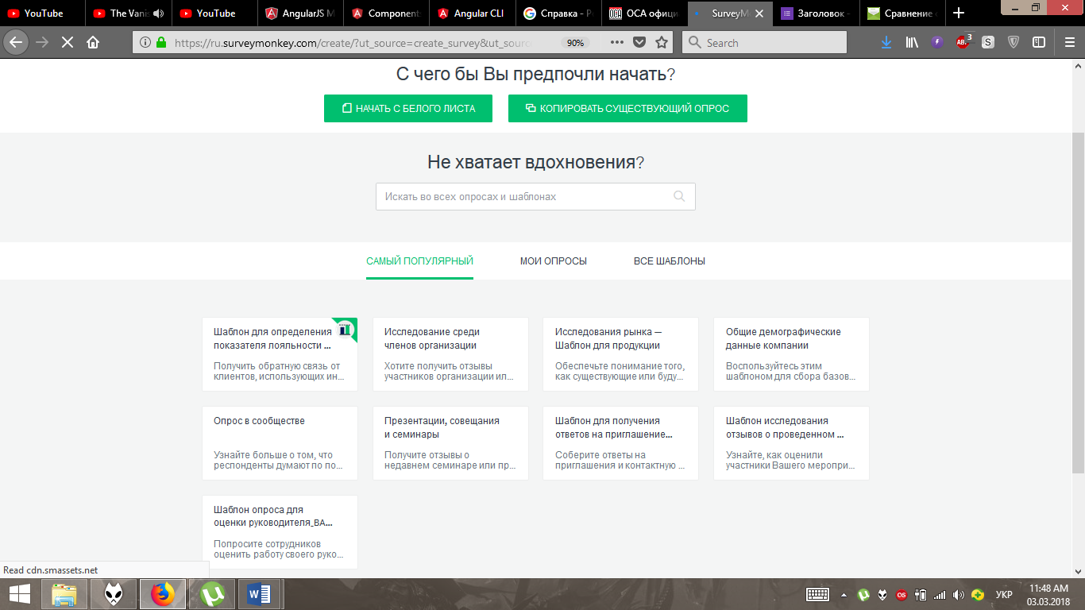
Рис. 1.1 Початкова сторінка SurveyMonkey
Конструктор анкет виглядає наступним чином:
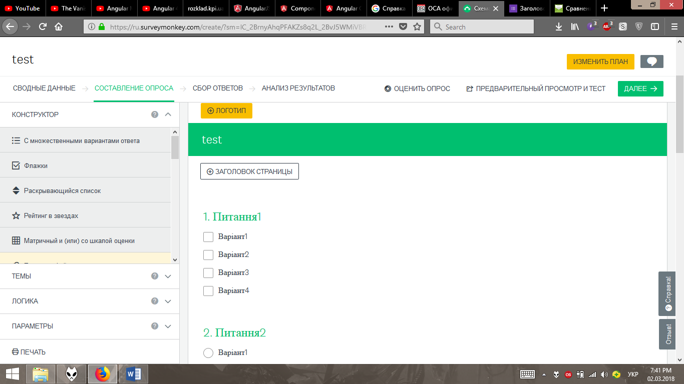
Рис.1.2 Вигляд конструктору анкети у сервісі SurveyMonkey
Із анкетою можна здійснювати наступні дії:
- Редагувати;
- Збирати результати;
- Аналізувати результати;
- Надавати доступ до анкети (безкоштовна версія платформи не дозволяє спільну розробку)
- Відправляти копію;
- Передавати анкету;
- Розроблювати шаблон (лише в платній версії);
- Видаляти відповіді;
- Видаляти анкету.
Якщо відбувається зміна питань, частина вже отриманих даних зберігається і вноситься в нову форму. Окрім того є можливість групувати однотипні питання по сторінках в одній анкеті. Користувач бачить дату, коли у форму вносились зміни, скільки відповідей вже зібрано та інші додаткові параметри. Функціонал сервісу SurveyMonkey показано на рисунку 1.3.
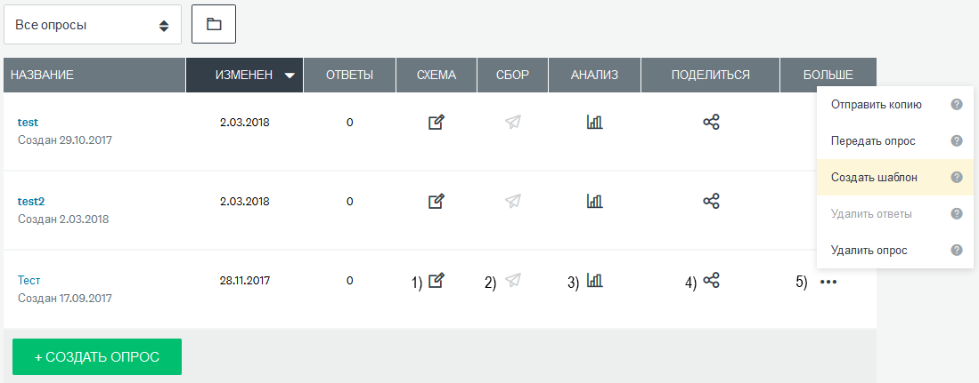
Рис. 1.3 Функціонал анкети у сервісі SurveyMonkey
SurveyMonkey дозволяє кілька способів збору відповідей:
- Додати до веб-сайту
- Отримати веб-посилання
- Зробити публікацію в соціальних мережах
- Відправити відповіді, використоавши електронну пошту
- Вбудувати в мобільний додаток та ін.
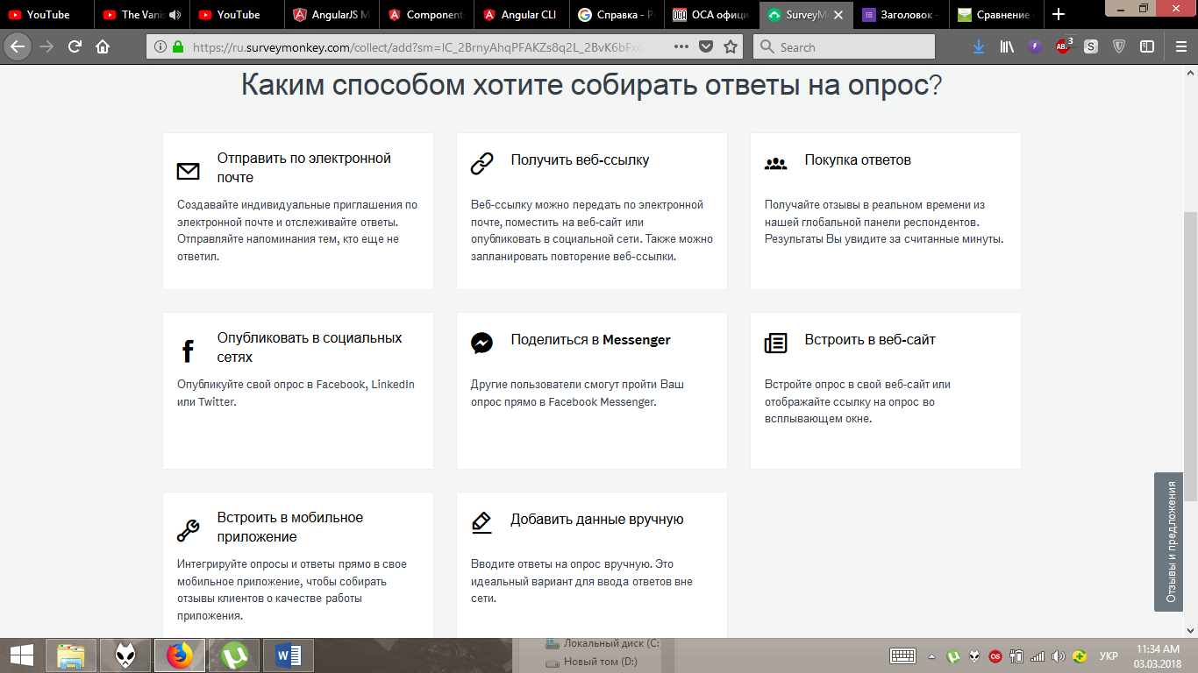
Рис. 1.4 Збір відповідей у сервісі SurveyMonkey
Стосовно аналізу даних, сервіс SurveyMonkey дозволяє дослідити отримані результати вбудованими методами додатку та відобразити їх у формі діаграм. Всі одержані відповіді можна експортувати та завантажити в різних форматах – сервіс підтримує, зокрема, PDF, PNG, XLS, PPTX, CSV тощо. Також можна налаштувати відправку результатів на пошту у будь-який прийнятий користувачем час.
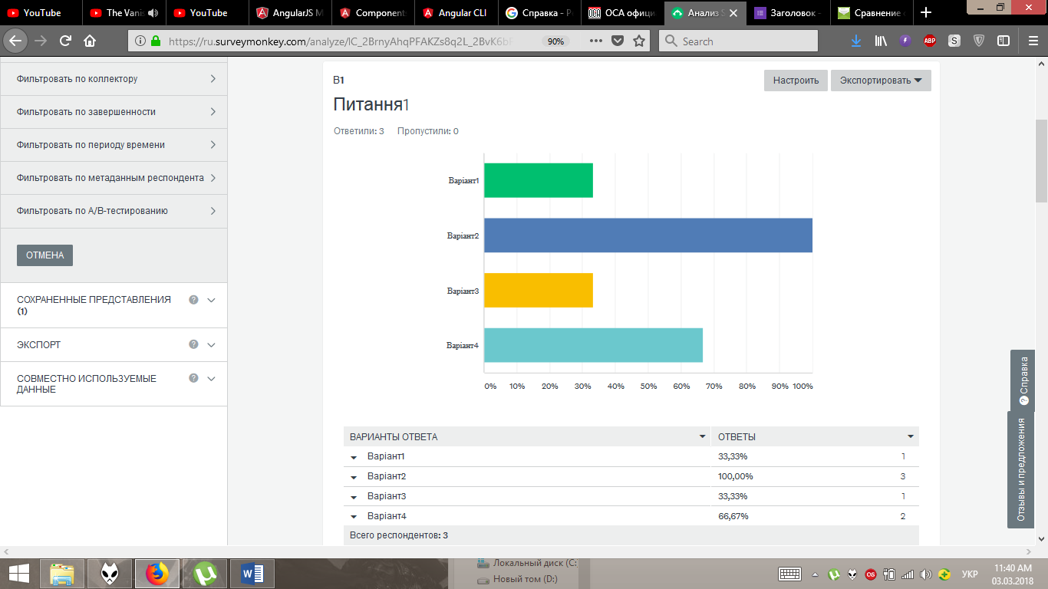
Рис. 1.5 Аналіз результатів у сервісі SurveyMonkey

Онлайн інструмент Google Forms
Google Forms – це безкоштовна платформа із зручним інтерфейсом, інтегрована з додатками Google. Вона може підтримувати необмежену кількість опитувань та кількість запитань в одній формі.
Створюючи форму, користувач може обрати тему:
- Зображення;
- Колір.

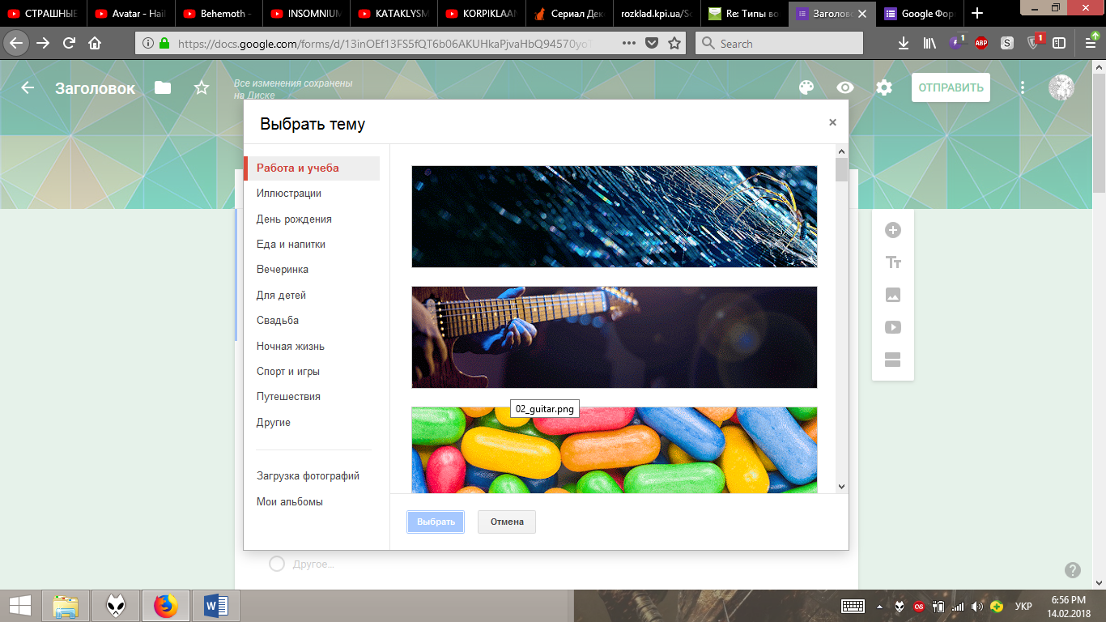
Рис. 1.6 Створення форми у додатку Google Forms
Зовнішній вигляд конструктора Google Forms:

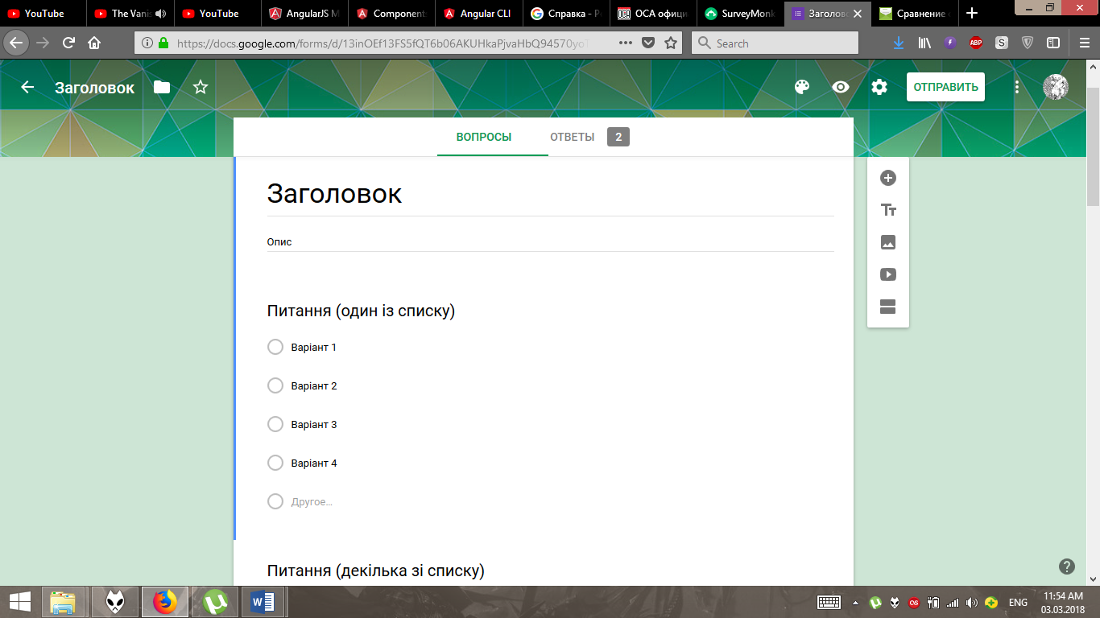
Рис.1.7 Конструктор форми у додатку Google Forms
Користувач може попередньо переглянути форму і налаштувати її відповідно до завдань опитування. Є можливість перейменувати, відкрити чи видалити готову анкету.
У Google Forms користувач може додати до створеної форми співавтора або редактора.Співавтор має ті ж права, що і автор, редактори мають право лише переглядати відповіді та видаляти їх.[5]
Окрім того можна налаштовувати різні рівні доступу.
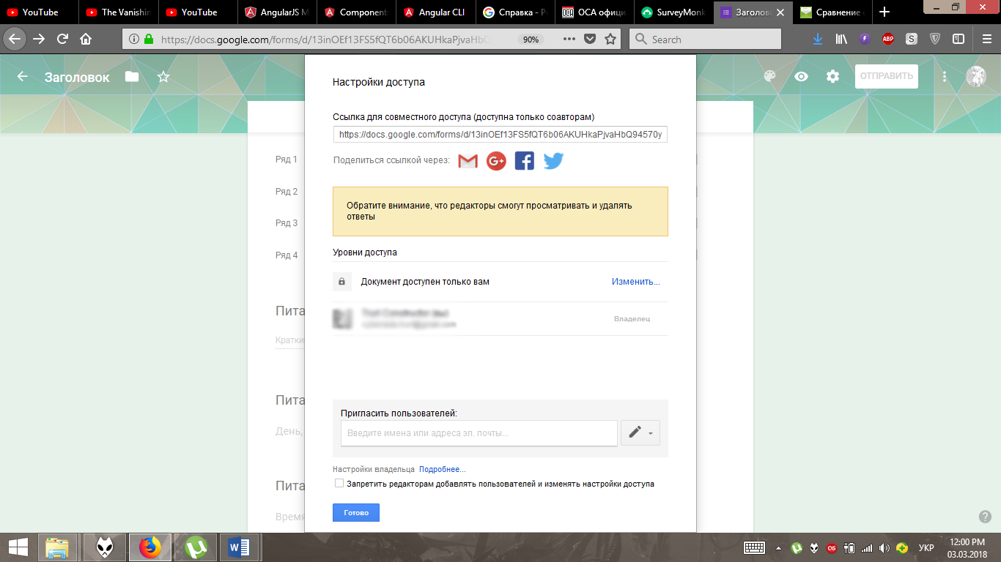
Рис.1.8 Налаштування доступу у Google Forms
Стосовно збору відповідей та аналізу результатів, Google Forms дозволяють скопіювати посилання та HTML-код або опублікувати форму в Google та в соціальних мережах - Facebook та Twitter. Google Forms, так само як і аналізований вище сервіс SurveyMonkey, дозволяє будувати діаграми із результатами по кожному питанню з додатковою можливістю експортування форми у різних форматах(таких як pdf, doc та ін) Отже, слід виокремити відкритість програмного коду шаблонів, який можна редагувати без будь-яких обмежень чи ліміту часу.

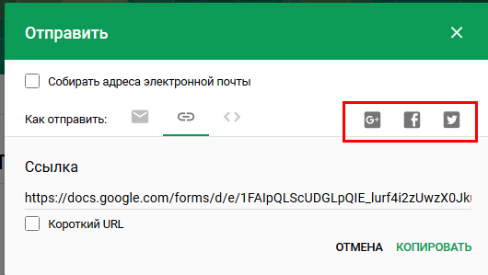

Рис.1.9 Аналіз результатів у додатку Google Forms

Пакет ОСА (Обробка Соціологіних Анкет)
Пакет ОСА (Обробка Соціологічих Анкет) використовується для вводу і статистичної обробки результатів проведеного соціологічного опитування. Він має наступні функції: введення результатів заповенених анкет в файл, логічний контроль вводу даних, можливості використання автозаповнення окремих елементів, здійснення повторного анкетування, автоматичне управління статистики помилок під час вводу даних.
Функціонал сервісу дозволяє підтримувати графічний аналіз інформації (тобто кластерний аналіз), багатовимірний статистичний аналіз інформації (тобто факторний аналіз). Пакет містить зручні інструменти, що дозволяє працювати з якісною інформацією (тобто відкритими і або напіввідкритими питаннями), самостійно здійснює кодування текстів відповідей.
На рис. 1.10 наведено фунціонал фільтрування анкети за певними критеріями, які обирає фахівець.
У пакеті є фільтри анкет, які дають змогу відбирати для проведення аналізу окремі анкети з єдиного масиву, в залежності від певних умов або на основі вибіркового вибору.[7]. Праналізувавши роботу даного відбору анкет, можна зробити висновок щодо присутнього не зовсім очевидного інтерфейсу, але водночас дана функція набагато спрощує пошук та вибір конкретних анкет.
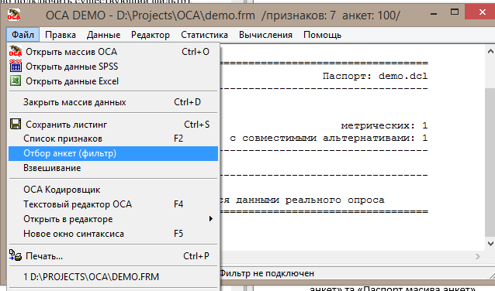
Рис.1.10 Фільтри Оса
Дані, які потребують аналізу і обробки, розміщуються в двох файлах, які зв’язані між собою - «Масиві анкет» та «Паспорті масива анкет».
Стосовно статистики, розподіл є одновимірним та двовимірним. За допомогою порядковий шкал є можливість автоматично розрахувати: середнє арифметичне, коефіцієнт варіації, середньоквадратичне відхилення. Номінальна шкала дозволяє побудувати таблицю частот і відсотків.
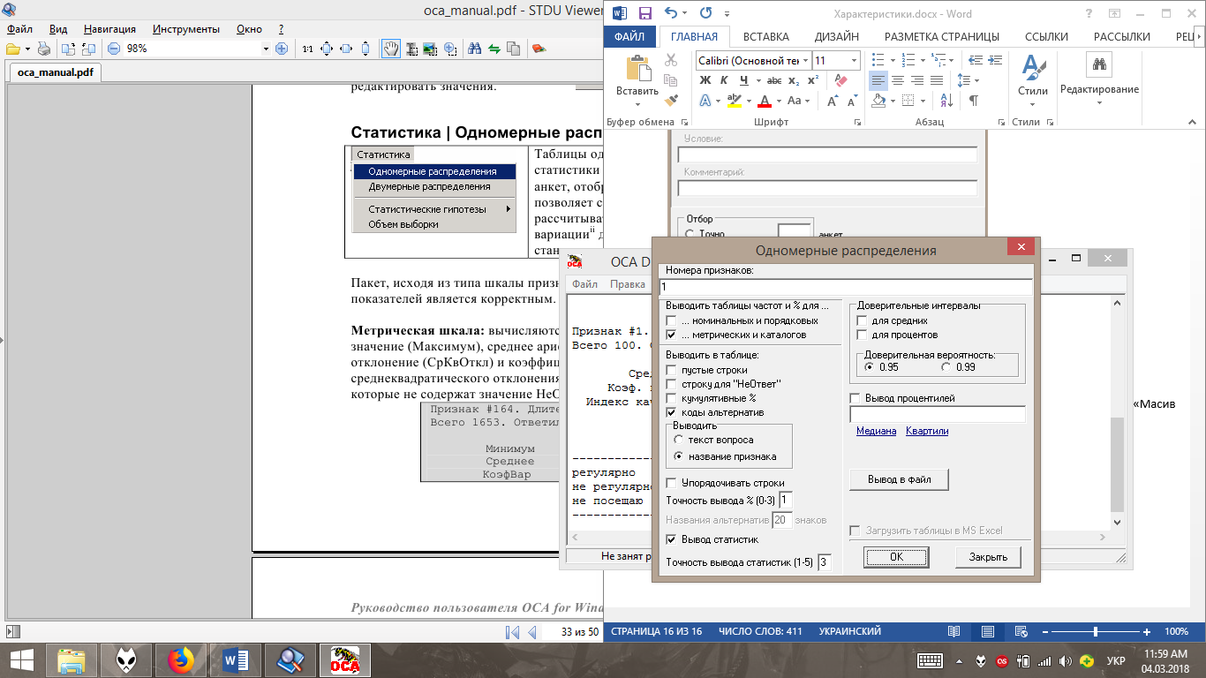
Рис.1.11 Одновимірний розподіл Оса

Порівняльна таблиця сервісів
На основі проаналізованої інформації сервісів, які допомогають проводити опитування, здійснемо їх порівняння за допомогою таблиці (табл. 1.1).
Таблиця 1.1
 | Google Forms | Survey Monkey | Key Survey | Survio
Розгалуження і пропуск логіки | - | + | + | +
Брендування | + | + | + | +
Вставка опросів на сайт або у додаток | + | + | - | -
Налаштування посилання на опитування | - | + | - | +
Аналітика та звітування | + | - | + | +
Шаблони анкет і запитань | - | + | + | +
Імпорт/Експорт форм | - | + | + | +
Підтримка на платформах Linux | + | + | + | +
Підтримка на платформах Windows | + | + | + | +
Підтримка на платформах Macintosh | + | + | + | +
Підтримка на платформах Android | + | + | + | -
Доступ по протоколу HTTPS | + | - | + | -
Захват локації | - | - | + | -
Offline-режим | - | + | + | -
Безкоштовний пробний період | + | + | - | +
Порівняння сервісів для проведення опитувань

ВИСНОВОК до Розділу 1
На основі аналізу методів експертних оцінок можна зробити висновок про їх актуальність в економічних дослідженнях і при здійсненні стратегічних процесів. Використання цієї групи методів дозволяє здійснювати різноманітні експертні прогнози, отримати данні про конкретні соціальні характеристики населення за певними узагальненими параметрами, в той час як використання інших методів аналізу видається занадто складними через обемеженість чи відсутність потрібної інформації.
Проведено дослідження структури, а також переваг і недоліків колективних та індивідуальних методів, особлива увага присвячена анкетуванню.
У роботі порівняно три різні сервіси для проведення експертних опитувань – ОСА, Google Forms та SurveyMonkey, на основі чого побудовано порівняльну таблицю недоліків та переваг кожного аналізованого сервісу. На основі аналізу стрімкого розвитку в наш час методів експертних оцінок, можна зробити висновок, що вищевказані сервіси не відповідають вимогам якості для здійснення експертного прогнозу.
Таким чином, розроблений додаток повинен містити простий та зрозумілий кожному інтерфейс, має проводити експертні опитування на професійному рівні, бути безкоштовним та дозволяти користуватися ним фаховим спеціалістом і звичайним учасникам.

РОЗДІЛ 2
Розгляд засобів проектування для розробки ВЕБ-сервісу для експертних опитувань

Опис предметної області
Анкетування можна розглядати з двох сторін. О одного боку, це виключно один із методів отримання певної інформації на основі відповідей респондентів на питання анкети у письмовій формі на попередньо заготовлених бланках. З іншого боку, це інструмент, який дозволяє організувувати складні експертні дослідження. Одна анкета може забезпечити значний результат не в кожному випадку. Звісно, щоб отримати конкретну характеристику необхідно створювати низку анкет в межах одного опитування. Серед них виділяють соціологічні опитування, опитування методом Делфі (метод аналізу ієрархії), мозковий штурм.

Метод Дельфі
Метод «Дельфі» передбачає систематичний збір даних про прогнозований об'єкт за рахунок опитування фахівців та узагальнення інформації.
Метод Дельфі може реалізовуватись різним чином, але в цілому його можна описати таким чином:
1. Створюється група (зазвичай з фахівців, але в окремих випадках можуть бути залучені люди, які не виступають експертами), і ключовим є те, що учасники не контактують між собою.
2. Під час обговорення проблеми кожен з експертів має висловити власне суб’єктивне бачення стосовно вирішення проблеми.
3. На наступному етапі отримують загальний звіт про сформовані твердження кожного з учасників. В деяких випадках він може містити всі запропоновані варіанти.
4. Маючи сформований звіт, кожен учасник може висловити власні припущення і твердження. Операція циклічно повторюється, допоки фінальний звіт буде остаточним, тобто кожен респондент надасть єдину незмінну думку. [13]
Перевагами даного методу є:
- анонімність фахівців (учасники експертної групи в жодному випадку не знайомляться між собою);
- використовується потрібна інформація, отримана під час попередніх турів опитування;
- групова відповідь має статистичний характер аналізу респондентів, в її основі – думка більшості експертів.

Мозковий штурм
Мозкокий штурм на основі конкретних методів дозволяє спільне вирішення проблеми.
Метод «мозкового штурма» передбачає 3 етапи:
- генерування ідей;
- вибір найбільш вдалого варіанту;
- аналіз.
На першому етапі "мозкового штурму" респонденти вільно висловлюють свої думки і надають варіанти вирішення поставленої задачі. Критикувати думку інших експертів заборонено. Кожен фахівець отримує право вільно висловлювати свої припущення.
На другому етапі відбувається вибір найбільш оптимальної ідеї. В більшості випадків автора найкращого варіанта залишають анонімним, оскільки прийнято вважати, що найбільш оптимальна ідея є результатом роботи всієї команди.
На останньому етапі отримані результати аналізуються. Створюються дві групи опитуваних, яким доносяться переваги та недоліки ідеї.[14]

Метод аналізу ієрархій
Методом аналізу ієрархій (МАІ) називають математичний інструмент, який забезпечує комплексний системний підхід при прийнятті рішень у складних питаннях. Використовуючи даний метод, експерт не обирає готове рішення, яке вважає найбільш доцільним, а надає власний варіант, який є незалежним від інших вірогідностей і припущень. [15]
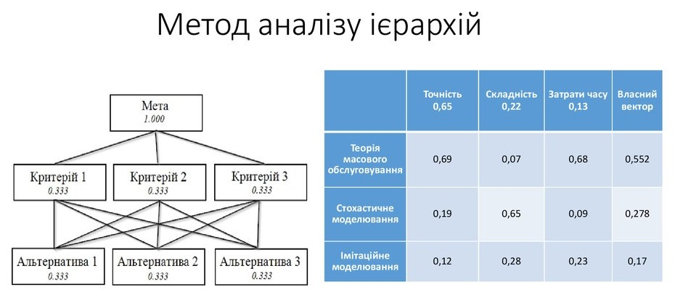
Рис. 2.1 Метод аналізу ієрархій
Метод аналізу ієрархії проводиться за певним прийнятим алгоритмом:
1) Створення моделі проблеми у відповідності з ієрархіями. Розроблена модель повинна мати мету, вимоги до оцінки якості пропозицій і альтернативи розв’язання задачі.
2) На основі методу парних порівнянь формулюються пріорітети структурних компонентів ієрархії.
3) Поєднання головних пріоритетів альтернатив за рахунок лінійної згортки пріоритетних елементів ієрархії.
4) Узгодження тверджень.
5) Аналіз одержаних результатів і прийняття єдиного рішення.

Соціологічні опитування
Під соціологічними опитуваннями розуміється метод збору даних про досліджувану ситуацію чи явище у ході інтерв'ю чи спеціального анкетування, яке проводить соціолог із респондентом на основі заздалегідь підготовлених питань і запропонованих відповідей. Розроблюваний додаток базується саме на методі соціологічних опитувань.

Розгляд технологій додатку
Даний додаток має односторінковий інтерфейс (SPA), іншими словами, це веб-додаток, який розміщенний на єдиній сторінці, яку в процесі не можна оновлювати і яка не перенаправляє користувача на інші сторінки.
Приміром, це можуть бути Facebook, Gmail, Google Maps, GitHub. SPA-центри обслуговують UX (user experience), які спрямовані, щоб наслідувати природне середовище в браузері - без необхідності перезавантажити сторінки і потреби в додатковому тривалому очікуванні. Це лише одна веб-сторінка, яку необхідно відвідати користувачу, після чого він завантажує додаткові матеріали за допомогою JavaScript, з якими вони міцно пов’язані. SPA відправляє запит на розмітку даних, після чого відображає сторінки безпосередньо в браузері.[8] Це відбувається за рахунок розширених JavaScript-фреймворків, зокрема AngularJS, Meteor.js, Ember.js, Knockout.js тощо (для нашого додатку використовується AngularJS).
Односторінкові сайти дозволяють користувачу залишатися в одному комфортному веб-просторі, функціонал якого є простим, легким і ефективним у застосуванні.

Переваги SPA
SPA характеризується швидкою роботою, оскільки переважна більшість ресурсів (HTML + CSS + Scripts) завантажуються лише один раз на весь життєвий цикл додатку, а дані додатку можуть передаватися в обидві сторони.
Розробка оптимізована, за рахунок чого спрощена. Не потрібно писати код, який буде візуалізовувати сторінки на сервері. Є простіший варіант почати роботу, оскільки можна запустити розробку з файлу, не використовуючи додаткові сервіси. SPA легко налаштовується за рахунок Chrome, оскільки мережеві операції контролюються, досліджуються елементи сторінки і розміщені на ній данні.
Розробка мобільного варіанту проходить швидше і простіше, оскільки розробник повторно використовує той самий код, який писався для веб-додатку.
SPA характеризується ефективністю кешування будь-якого локального сховища. Додаток може надіслати лише один запит, здійснює зберігання всіх даних, після чого може використовувати їх в автономному режимі.[10]

Недоліки SPA
Головним недоліком є повільне завантаження, яке пов’язане із тим, що зазвичай користувач як правило завантажує великі масиви даних, які містять складні клієнтські структури.
Структурними елементами додатку є віджети, які надсилають скрипти DPS (Data processing script). На основі отриманих результатів розраховується статистика відповідей.
Якщо порівнювати з «класичним» додатком, SPA має менший рівень безпеки. Використовуючи Cross-Site Scripting (XSS), зловмисники можуть впроваджувати у додаток клієнтські скрипти від імені інших користувачів. Тому необхідно проаналізувати обраний інтерфейс на вразливість до сторонніх втручань.
SPA вимагає наявності JavaScript та його включення. Якщо будь-який користувач відключить JavaScript у своєму браузері, не вдасться правильно завантажити додаток та його функціональність.
Через витік пам'яті в JavaScript система може працювати повільніше. Рисунки 2.2 та 2.3 дозволяють порівняти життєвий цикла SPA та традиційного додатку та виокремити переваги та недоліки кожного із підходів.
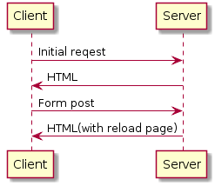
Рис. 2.2 Життєвий цикл класичного додатку
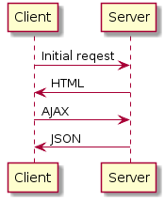
Рис. 2.3 Життєвий цикл додатку SPA
На рисунку 2.4 розглянута повна діаграма послідовності системи, складовими частинами якої є сервер SPA, клієнт та сервер обробки інформації. Сервер SPA завантажує віджети, після дій клієнта надсилає запити до серверу, який обробляє дані. Так як ця система призначена для двох серверів, необхідно використовувати CORS (Cross-Origin Resource Sharing) або JSONP як її альтернативу. Отже, враховуючи архітектуру додатку, було зроблено вибір на користь використання SPA додатку.
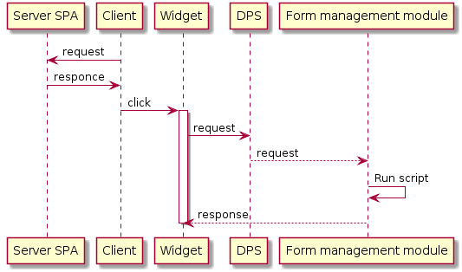
Рис. 2.4 Діаграмма послідовності системи

Обмеження same origin policy
Same origin policy виступає в якості обмеження, яке регулює, яким чином ресурс, отриманий з певного джерела, вступає у взаємодію із ресурсом з іншого джерела. Дві сторінки мають однакові джерела, за умови, коли протокол, порт та хост мають повне співпадіння. У таблиці 2.1 показані всі можливі причини обмежень.[9]
Таблиця 2.1
Причини обмежень джерел
URL | Результат | Причина
http://mysite.com/dir/file1.js | Проведено успішно | -
http://mysite.com/dir2/file2.js | Проведено успішно | -
https://mysite.com/file.js | Відмова | Використовується інший протокол
http://mysite.com:81/dir/file3.js | Відмова | Використовується інший порт
http://test.mysite.com/dir/file1.js | Відмова | Використовується інший хост

Механізм Cross-Origin Resource Sharing (CORS)
Механізм Cross-Origin Resource Sharing (CORS) використовується для додаткових HTTP заголовків, щоб з'ясувати, чи є у користувача дозвіл завантажувати ресурси зі стороннього домену (domain). Користувач здійснює запит cross-origin HTTP, коли йому потрібно завантажити певні дані з іншого порту, домену чи протоколу.
Велика кількість веб-сторінок в наш час завантажують до того ж CSS код, картинки і скрипти зі сторонніх доменів, приміром content delivery networks (CDNs).
З позиції безпеки, браузери блокують усі викликані скриптами крос-доменні HTTP запити. Приміром, Fetch API і XMLHttpRequest дотримуються політики єдиного джерела. Інструмент CORS підтримує крос-доменні запити і передає дані між веб-серверами і браузером, використовуючи захищене з'єднання. В наш час браузери застосовують CORS в API-контейнерах, приміром Fetch чи XMLHttpRequest, що дозволяє їм знизити ризики, характерні запитам зі сторонніх джерел.[12]

Технологія JSONP(JSON with padding)
JSONP (JSON with padding) виступає в якості доповнення до формату JSON. Він дає можливість надсилати запит до ресурсів, розміщених на іншому домені.
Технологія JSONP має в своїй основі особливості політики безпеки браузера – вона дозволяє використання HTML-елементу <script type = "text / javascript" src = "..." /> щоб звернутись до ресурсів, які відрізняються від сервера, з якого була завантажена сторінка. Сторінки, які використовують відкриту політику браузеру для елементів <script>, можуть завантажувати JavaScript-код для управління швидко створюваних JSON-даних зі сторонніх ресурсів. Запити для JSONP отримує не власне JSON, а випадковий JavaScript-код. Обробка здійснюється також не парсером JSON, а інтерпретатором JavaScript. Оскільки використання JSONP має суттєві ризики, частіше використовується CORS. [18]
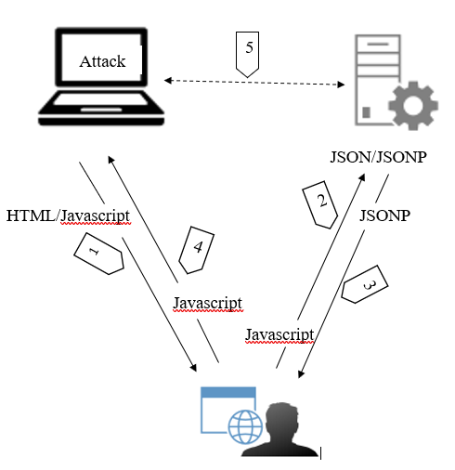
Рис. 2.5 Схема технології JSONP

Порівняння технологій JSONP та CORS
CORS володіє значною кількістю переваг. В першу чергу, він дає змогу отримати доступ до існуючого API REST з усім переліком HTTP-методів (основними з яких є GET, POST, PUT, DELETE), окрім того якісніше обробляє помилки в API (нерелевантні запити, помилки в пошуку об'єкту та ін.). Основним недоліком є те, що технологія підтримується лише сучасними браузерами (браузером Internet Explorer від 10 версії, Firefox від версії 3.5, Chrome від версії 3, Safari від версії 4 і Opera від версії 12, браузер Internet Explorer версій 8 і 9 може частково підтримувати його за умови використання об'єкту XDomainRequest). Ключовим недоліком CORS є виникнення проблем з ним у старих браузерах. І хоча сьогодні переважна більшість браузерів підтримують CORS, гарантувати відмінну якість обслуговування з використанням REST API з підтримкою CORS неможливо.
Таким чином, застосування JSONP – єдиний варіант, що гарантує оптимальну сумісність зі старими браузерами і дозволяє уникнути проблем з неправильним налаштованням проксі чи брандмауера. Проте CORS надає перевагу вірній обробці помилок, отже, для уникнення проблеми крос-доменного запиту обирається CORS.

Розгляд фреймворку SailsJS
Аби спростити взаємодію клієнта із сервером в межах SPA використаємо готовий фреймворк SailsJS на базі середовища NodeJS, розроблений Майком Макнейлом.
SailsJS на сьогодні є найбільш популярною структурою MVC для Node.js. Він розроблений спеціально для наслідування традиційної MVC-схеми структур, зокрема Ruby on Rails, але підтримує вимоги додатків нового покоління: керованих даних API з масштабованою архітектурою, яка орієнтується на сервіси.[17]
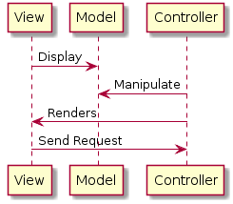
Рис. 2.6 Схематичне відображення структури MVC
З SailsJS є можливість швидко створювати власні чи корпоративні додатки Node.js.
За аналогією з іншими структурами MVC, SailsJS фокусується на простоті розробки та перевазі конвенції над конфігурацією. У Node.js даний принцип використовується наступним чином. SailsJS забезпечує, що створений додаток, написаний виключно на JavaScript - найпопулярнішій мові серед розробників веб-браузерів. Так як зміна контексту потребує меншого часу, можна написати послідовний код у більш синхронному стилі, за рахунок чого готовий продукт буде акцентує увагу на своїй продуктивності.
Компонентами SailsJS є досить потужна система ORM, Waterline, яка відкриває простий рівень доступу до інформації. Додаток працює незалежно від типу використовуваної бази даних. Додатково є офіційні адаптери, які підтримують MongoDB, MySQL, Redis, PostgreSQL, локальний диск. ORM (Object-Relational Mapping) є особливою технологію програмування, яка поєднує БД з об'єктно-орієнтованими мовами програмування, за рахунок чого формується «віртуальна об'єктна база даних». Ця технологія може бути орієнтованої чи вільної реалізації.
В SailsJS застосовано принципово новий підхід до традиційної реляційної моделі, який робить моделювання даних практичнішим. Є можлівість здійснювати всі ті самі дії, які можуть використовуватись для різних типів зв’язку(один-до-багатьох, багато-до-багатьох), але разом з тим можна призначити певну кількість іменних асоціацій для однієї моделі (як приклад, категорія «навчання» може бути розділена на дві колекції: «викладачі» і «студенти»). Разом з тим, призначаючи моделі окремим БД, створені об'єднання будуть функціонувати – навіть із використанням NoSQL чи реляційних меж. SailsJS без проблем автоматично приєднується до таблиці MySQL з підтримкою Мongo, і навпаки.
SailsJS містить змістовний план, який дозволяє без спеціально написаного коду підняти серверну частину додатку. Для цього запускається SailsJS, створюється, приміром API продавець, і вдається отримати API, який дає змогу шукати, створювати, сортувати, поширювати, фільтрувати, видаляти, оновлювати і об’єднувати продавців. Так як ці схематичні дії будуються на основі єдиної технології Sails, вони добре співпрацюють з веб-сайтами та підтримуваними БД.
Раніше для додавання нових функцій в режимі реального часу потрібно було використання двох окремих кодових баз. За рахунок вбудованого у Sails інтерпретатора запитів, який сам перетворює вхідні повідомлення сокетів, вони автоматично стають сумісними з будь-яким маршрутом у розроблюваному додатку, вже існуючими експрес-маршрутами та проміжними ланками програмного забезпечення. Є можливість контролювати нормальний стан параметрів, проведення сеансу та стан потоку інтерфейсу. Інакше кажучи, цей код взаємодіє з WebSockets та HTTP, але не виконує жодних додаткових функцій.
SailsJS гарантує базовий рівень безпеки та контроль доступу на основі різних можливостей для різних ролей за замовчуванням – тобто прості багаторазові функцій проміжної ланки програмного забезпечення працюють автоматично перед контролерами та діями користувача. Дана політика стимулює інкапсуляцію, за рахунок чого спрощується бізнес-логіка та зменшується довжина коду, який необхідно писати.
SailsJS є сумісним з усіма інтерфейсними стратегіями - Angular, Backbone, магістральною, iOS / ObjC, Android / Java, Windows Phone. API, який споживається іншим веб-сервером чи групою розробників, легше обслуговувати.
Model
Service
Controller
Front-end
View
Controller
Service
Sail.js REST
API
Back-end

Рис. 2.7 Схематичне зображення Sails.js REST API
SailsJS побудований на технології Node.js. Вона отримала популярність за рахунок своєї легкості та тому, що розташовується на стороні сервера, а, отже, розробники мають можливості швидко писати коди, які масштабуються мережевими прикладними програмами в JavaScript. У SailsJS для обробки HTTP-запитів використовується Express, а для керування WebSockets обгортається socket.io. Через це в будь-який час використання додатку можна отримати доступ до socket.io або Express об'єктів. Інший позитивний додатковий ефект - створені до того експрес-маршрути добре працюють та взаємодіють між собою у додатку Sails, тому існуючий вузол забезпечує миттєве додавання.[11]
У таблиці 2.2 наведено повний опис функціоналу менеджменту анкети.
Таблиця 2.2
Опис функцій управління анкети
Назва функції | Опис функції
createForm | Створити нову форму

продовження таблиці 2.2
1 | 2
cloneForm | Клонувати існуючу форму
updateForm | Оновлення існуючої форми
extendForm | Поширення форми
getForm | Отримання існуючої форми
deleteForm | Видалення форми
updateAnswer | Оновлення відповідей
getAnswer | Отримання відповідей
loadResponseStat | Завантаження статусу відповіді
exportResponses | Вивантаження відповіді
loadAllResponses | Вивантаження всіх відповідей
findUserProfile | Знайти та одержати власний профіль користувача
loadAnswer | Завантаження відповідей
sendMails | Надіслати листи опитуваним
prepareContext | Підготовка контексту повідомлення
При розробці додатку для веб-браузера перед програмістом не виникає жодних перешкод. SailsJS з Grunt забезпечує повне налаштування всього робочого процесу, він підтримує всі існуючі модулі Grunt.

Проектування системи управління експертними опитуваннями
Так як метою анкетування є отримання цільової інформації та певної оцінки статистичних данних задля аналізу визначеної ситуації або виокремлення майбутніх можливостей дослідних процесів, безумовно експертиза потребує великої кількості фахівців. Отже, модуль управління формами обов’язково повинен підтримувати дії одночасно декількох власників анкети та її співавторів. Однією з головних функцій спільного використання анкети є синхронне редагування опитування одразу багатьма фахівцями. Отже, постає питання вирішення задачі спільного використання анкети. Задля того, щоб не перебивати дії колеги під час змінення форми, необхідно перш за все отримати існуючу, виконати маніпуляціі, а вже наостанок оновити та вигрузити. Лістинг коду методу наведено нижче.
extendForm:
$scope.updatedForm = (item) => item.id == $scope.form.id;
$scope.extendNominals = (form) => {
if (!form.config.questions) return form
form.config.questions.forEach( q => {
let fromForm = _.find($scope.form.config.questions, ff => ff.id == q.id)
if(fromForm && fromForm.options.nominals){
q.options.nominals = (q.options.nominals || []).concat(fromForm.options.nominals)
q.options.nominals = _.unique(q.options.nominals,'id')
}
})
}
?>
dml.update(for:"form", as:{{extendNominals}}, where:{{updatedForm}})

Повний алгорит дії можна побачити на рисунку 2.8.
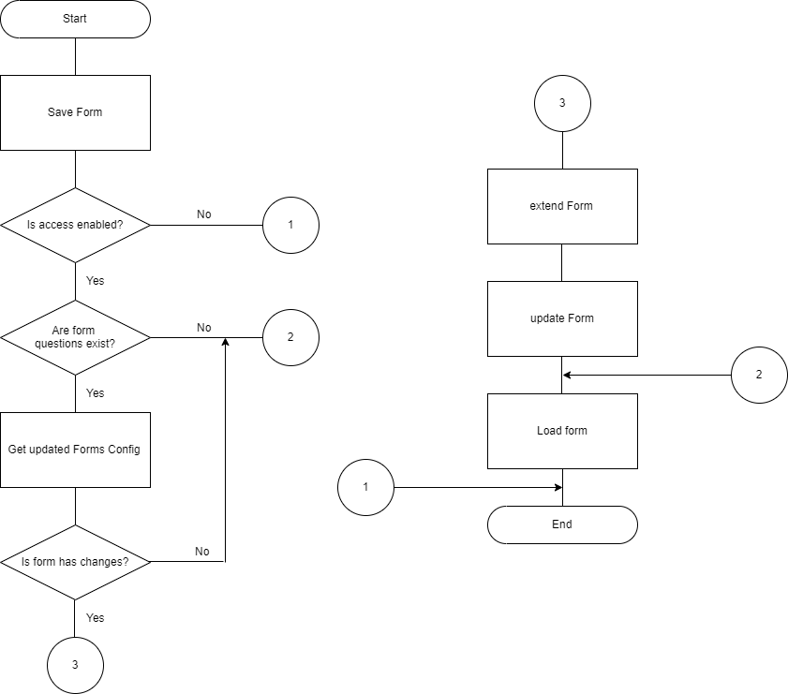
Рис. 2.8 Схема алгоритму підпрограми збереження форми

Розгляд бази даних MongoDB
MongoDB – це орієнтована на роботу з документами система керування базами даних. Вона характеризується відкритим початковим кодом. СУБД не потребує опису схеми таблиць. Хоча система класифікована як NoSQL, в ній застосовується JSON – однотипні документи і схеми БД. На основі моделі даних, яка використовується у MongoDB і відрізняється від реляційних БД, система стає більш потужною, працює ефективніше, характеризується кращою масштабованістю та простіша у використанні.[16]
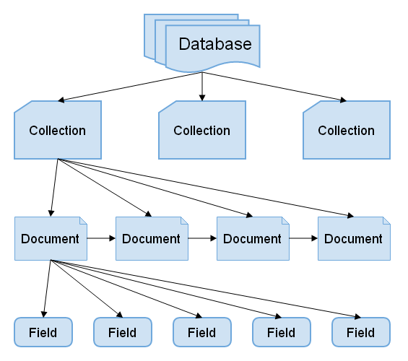
Рис. 2.9 Схема структури у системі MongoDB
Здійснюючи характеристику та оцінку переваг та недоліків системи MongoDB потрібно виокремити, що є різні варіанти вирішення задачі, які залежать від поставленої мети. Але необхідно пам’ятати, що продуктивність додатку на основі MongoDB буде високою за умови роботи зі складною структурою даних. В інших випадках більш оптимальним варіантом буде використання традиційних реліціяних БД. Також можна застосовувати комбінований підхід – один тип даних зберігати у MongoDB, інший - у класичних базах даних.
Серед стандартів обміну та зберігання даних широку популярність здобув JSON (JavaScript Object Notation). JSON є ефективним при описі складної структури даних. Механізм збереження даних в системі MongoDB схожий до JSON, хоча формально JSON не застосовується. MongoDB для збереження даних використовує формат BSON (БіСон), який є скороченим варіантом бінарного JSON.
BSON пришвидшує роботу з даними: зменшується час пошуку і обробки. Разом з тим варто відзначити, що BSON при зберіганні даних на відміну від JSON має незначний недолік: загальний масив даних в JSON-форматі потребує менше місця, ніж у форматі BSON. Проте ця характеристика окупається швидкісЯтю обробки.
Якщо реляційні БД зберігають окремі рядки, MongoDB зберігає весь документ. На відміну від рядків документи мають змогу зберігати складну структуру даних. Документ в такому випадку являє собою сховище ключей та їх значень.
Якщо в класичному варіанті SQL містяться таблиці, то в середовищі MongoDB - колекції. Якщо в реляційних БД таблиці можуть зберігати лише типові об'єкти із жорсткою структурою, то в колекції можуть входити об'єкти різного типу, із різними властивостями і різною структурою.
Оскільки бази даних не мають жорстокої схеми і через це не потребують при кожній зміні концепції зберігання даних створювати заново цю схему, з базами даних MongoDB працювати набагато простіше. Не треба витрачати час на перестворення схеми БД і формулювання складних запитів.
Ключ - це проста мітка, пов’язана з частиною даних.
Попри всі різноманітності, є одна характеристика, яка є спільною для MongoDB і реляційної бази даних. Реляційні СУБД містять таке поняття як первинний ключ. Цей термін описує певний колонтитул, який володіє унікальним значенням. В MongoDB кожний документ має власний ідентифікатор (_id). MongoDB дозволяє надавати йому ім’я користувача або автоматично створює ім'я для нього.
Таблиця 2.3
Порівняння MongoDB та MySQL
Характеристика | MySQL | MongoDB
Розробка | Реляційна структура потребує більш ретельного планування та контролю. Є можливість використовувати дані із різних джерел. Велика кількість додатків 15+ років. Дуже гнучка система | Зменшується швидкість розробки. Не потрібна синхронізація схем в БД.  Зрозумілий процес масштабування та інших рішень
Модель даних (на прикладі контактного листу) | Ім’я, прізвище, дата народження. Можна додавати кілька адрес і номерів телефонів. Є потреба створювати окремі таблиці. Нетрадиційне розширення масиву JSON | Вся інформація зберігається в одній колекції.
Ризики | Присутній ризик SQL ін’єкцій | Знижується ризик нападу внаслідок дизайну
Виходячи з завдань розроблюваного додатку, модель являє собою набір структурованих записів. Вона відповідає колекції в БД, її атрибути відповідають полям, а записи - документам. Коли програма запущена, користувач може отримати доступ до окремих моделей в рамках функцій контролерів.
Здійснемо огляд основних моделей взаємодії користувача з віджетом, які містить файл налаштування.
project: {
attributes: {
owner: {
type: "json"
},
collaborators: {
type: "json"
},
config: {
type: "json"
},
metadata: {
type: "json"
}
}
},
form: {
attributes: {
project: {
model: "Project"
},
owner: {
type: "json"
},
collaborators: {
type: "json"
},
config: {
type: "json"
},
metadata: {
type: "json"
}
}
},
answer: {
attributes: {
form: {
model:"form"
},
user: {
type:"json"
},
data: {
type:"json"
}
}
За допомогою атрибуту «model» зазначається залежність між моделями. Кожний атрибуту отримує власний тип, який зберігається та використовується при проведенні перевірок логічності запитів і отриманих результатів. На рисунку 2.10 наведена діаграма класів додатку.
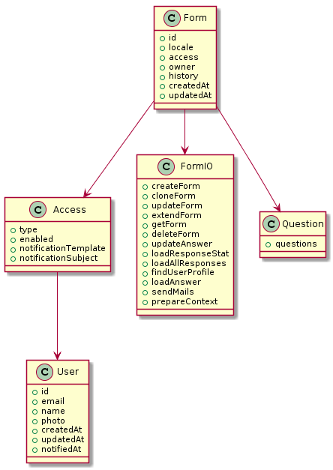
Рис. 2.10 Діаграма класів додатку
Sails і Waterline підтримують такі типи даних:
- Boolean
- Json
- Number
- Ref
- String
З-поміж зазначених типів обрано json, тому що цей формат є найзручнішим при взаємодії з JavaScript. При потребі взяти з сервера дані і передати їх, як проміжний формат - для передачі по мережі - найчастіше застосовують саме його. Ключовою перевагою вибору json серед інших типів даних є гнучкість даного формату. Будь-коли можна скорегувати дані, які передається. Інші формати цього не дозволяють.
Сучасні браузери мають відмінні методи, і якщо знати і використовувати тонкощів роботи з ними операції з JSON стануть простими і зручними.

ВИСНОВОК до Розділу 2
В другому розділі роботи проаналізовано цільові технології та інструменти розробки, досліджено основні концепції та характеристики проектування програмного продукту з їх використанням. На основі цього визначений фінальний тип веб-додатку – SPA (односторінковий додаток) і сформований перелік налаштувань, які будуть реалізовані. Відповідно до аналізованих вище налаштувань, використання механізму CORS є важливим етапом при проведенні крос-доменних запитів клієнта, оскільки це гарантує безпечність при передачі даних та є комфортним способом одержання інформації при використанні кількох серверів. Окрім того обрано фреймворк SailsJS та інструмент MongoDB, які дозволять досягнути оптимальної продуктивності, стабільності та структурованості. Також проаналізовані ймовірні обмеження, особливості обраного підходу. В результаті аналізу інструментів БД можна зробити висновок про доцільність застосування типу json, як формату збереження даних для гнучкості запитів двостороннього зв’язку між елементами додатку на базі асинхронних повідомлень.
У роботі розроблена односторінкова структура додатку, його ключових компонентів, які є віджетами форми та питання. У роботі у деталях наведено опис процесу їх взаємодії, який дозволяє враховувати кожен нюанс під час розробки програмної моделі. До того ж сформульований перелік ключових вимог до цих запитів, які виражають в особливостях їх налаштувань, функцій та мети застосування.
Отримані результати дослідження дозволяють чітко виділити структуру системи, яка розроблюється, описати її зв’язки, використовуючи конкретні контролери і моделі, отримати потрібний рівень якості для оптимального використання. За рахунок цього можно перейти до безпосередньої розробки власного програмного забезпечення.

РОЗДІЛ 3
РОЗРОБКА ПРОГРАМНОГО ЗАБЕЗПЕЧЕННЯ

Розгляд загальної структури розробки
Розроблена система створена в архітектурному стилі. Відповідно, єдиний додаток являє собою поєднання низки менших сервісів. Кожен сервіс відповідає за власний процес і взаємодіє з іншими на основі протоколу HTTP. Принципи побудови крос-доменних запитів і технологій додатку вже були проаналізовані у роботі вище.
Основними елементами системи є два сервіси:
- Cервер самого додатку, який працює в межах. Він використовується для завантаження безпосередньо додатку та віджетів: елементи інтерфейсу користувача зі боку клієнта. Користувач спрямовує запити, щоб отримати інформацію та візуалізацію одержаних результатів даних у певному форматі, які передбачають можливості сервера.
- Модуль обробки результатів анкетного дослідження. Взаємодіючи із віджетом, клієнт має перед собою певну мету та відправляє чіткі запити з кодом, який потім виконується в програмному інтерфейсі додатка, який зі свого боку здійснює діяльність в межах MVC, який аналізувався вище.
DPS (Data Processing Script) – це інструмент для транспортування скриптів. Після того, як код був виконаний в модулі, він повертає оброблену відповідь. Після цього дані розшифровуються та відображаються у віджеті.
Оскільки додаток має два вузли, необхідно використовувати системи, які відповідатимуть за зборку проекту і дозволять автоматизувати постійні функції веб-розробки та встановити необхідні залежності на сервер.
Для реалізації зазначених задач, додаток використовує систему збірки Gulp та традиційний менеджер пакетів npm.
За рахунок використання потужностей потоків вузлів, gulp забезпечує високошвидкісну збірку, оскільки запис проміжних файлів на диск не відбувається. Ця система характеризується стабільністю та простотою у використанні.
Головні задачі, які вирішує інструмент Gulp:
- Зведення до мінімуму Javascript і CSS файлів;
- Зведення до мінімуму HTML;
- Застосування CSS препроцесорів Less, Sass, Stylus тощо;
- Оптимізація картинок;
- Автоматичне проставлення вендорних префіксів;
- Застосування шаблонізаторів;
- Видалення невикористаного CSS (UnCSS);
- Доведення коду до валідності, тестування;
За рахунок використання менеджеру пакетів, стають доступними велика кількість модулів для удосконалення роботи програми, збільшення її продуктивності, візуалізації, діагностики тощо. Окремі скрипти за допомогою яких виконуються базові команди щодо налаштування серверу, тестування або налагоджування описано нижче.
"scripts": {
"postinstall": "gulp build",
"start": "node --harmony ./node_modules/sails/bin/sails lift",
"debug": "node --harmony debug ./node_modules/sails/bin/sails lift",
"test": "gulp test"
}
Іншою характерною рисою є наявні основні та додаткові залежності, які розглянуто далі.
"dependencies": {
"babel": "4.7.16",
"bcryptjs": "2.1.0",
"bluebird": "^3.0.5",
"bower-json": "^0.8.1",
"connect-mongo": "^2.0.0",
"copy-object": "^1.0.0",
"csvtojson": "^1.0.0"},
"devDependencies": {
"angular-jsdoc": "0.3.3",
"gulp-bump": "0.3.0",
"gulp-coveralls": "0.1.3",
"gulp-git": "1.2.1",
"gulp-protractor": "1.0.0",
"gulp-sass": "^2.2.0",
"gulp-tag-version": "1.2.1",
"http-server": "0.8.0",
"karma": "0.12.31",
"karma-babel-preprocessor": "5.1.0"
}

3.2 Розробка сценаріїв опрацювання даних для управління опитуваннями
Описані в другому розділі розроблені методи дозволяють представити повний функціонал користувача, контроль та організацію процесу опитування, відправку запитів на сервер та одержання персональних відповідей, які потім можна візуалізувати для комфортного використання. Вивчемо головні методи, їх характеристики та одержання результату. Повна функціональна схема усіх можливих дій користувача додатку міститься на рисунку 3.1.
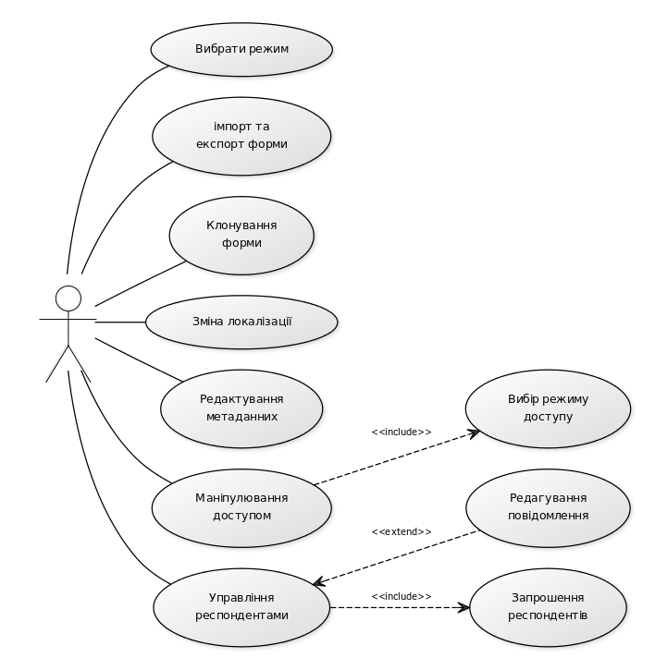
Рис 3.1 Функціональна схема додатку
СreateForm(form) використовується для передачі параметрів в процесі створення нової одиниці.
createForm(form) {
return this.runDPS({
script: dps.createForm,
state: { form: form }
})
}

Розглянемо безпосередньо data processing script, функція якого поверенення Promise – об’єкту, який забезпечує збереження стану: успішне виконання або помилка при виконанні. Promise дають змогу у комфортний спосіб організувати асинхронний код. Від застарілих колбеків проміс відрізняється тим, що постачається з певними гарантіями:
Колбеки не можуть бути викликані до того, як буде завершений поточний цикл подій JavaScript.
Колбеки, додані з використанням методу "then", можуть бути викликані після завершення або неуспішного перебігу асинхронної операції.
Ряд колбеків можна додати за рахунок виклику метода "then" низку разів, незалежно від порядку знаходження.
Головною перевагою промісів є ланцюгові зв'язки.
На рис 3.2 зображено зовнішній вигляд вікна налаштування форми.
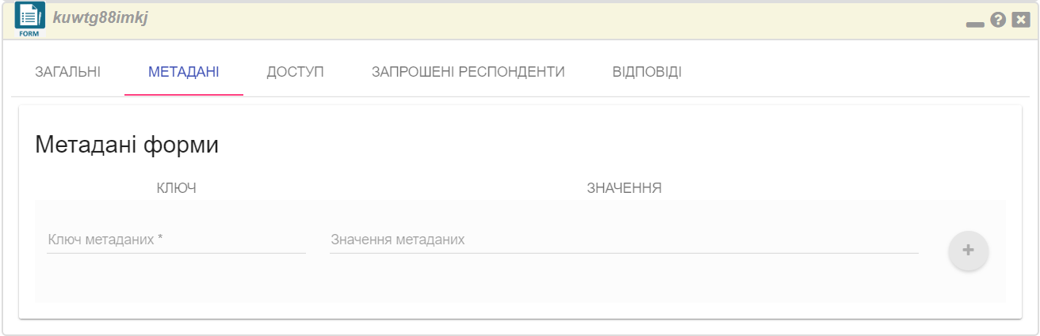
Рис 3.2 Налаштування форми
Метод, який застосовується при створенні форми:

createForm:
client();
set("owner")
<?javascript
$scope.form = {
metadata: $scope.form.metadata,
config: $scope.form.config,
owner:$scope.owner.client.user,
history:[
{
state:"created",
message:"Create
form via "+$scope.owner.client.app,
user: $scope.owner.client.user,
date: new Date()
}
]
}
?>
dml.insert(into:"form", values:{{form}})

exportForm(form) – потрібен для експортування готових форм (за допомогою форми передаються параметри). Даний метод визивається при натисканні на кнопку експорт у налаштуванні форми. Для того, щоб викликати експорт форми, зайшовши до налаштувань форми, необхідно натиснути на відповідну кнопку.
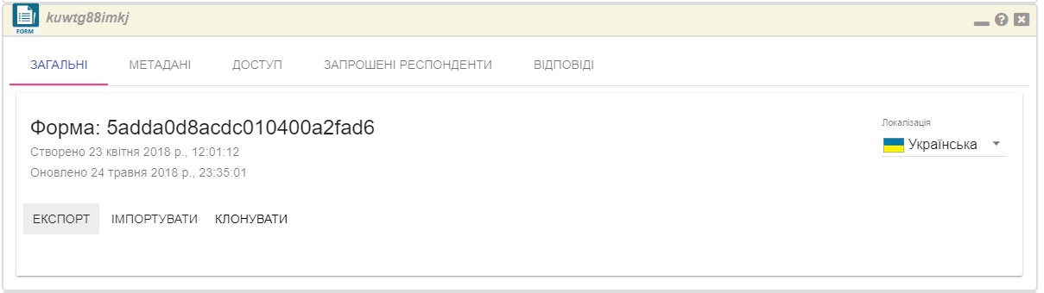
Рис 3.3 Налаштування експорту форми

exportForm(form){
return this.runDPS({
script: dps.exportFormConfig,
state: { form: form }
}) }
Dps методу:
exportFormConfig: `
exportFormConfig
<?javascript
$scope.form = "5ad5eee39aad46a820a81eb3";
$scope.filename = "myform.json"
?>

<?javascript
$scope.foundedForm = item => item.id == $scope.form;
$scope.filename = $scope.form+"_"+_util.format.date(new Date(),"YYYY_MM_DD_HH_mm")+"_config.json";
?>
dml.select(from:"form", where:{{foundedForm}})
set("config")
get("config[0]")
export({{filename}})

Як результат отримуємо promise, який повертає в разі успішної обробки
post запиту валідний json об’єкт форми, який розглянуто нижче.

data:[{config: {locale: "uk", access: {type: "invited", enabled: false,…},…},…}]
0:{config: {locale: "uk", access: {type: "invited", enabled: false,…},…},…}
config:{locale: "uk", access: {type: "invited", enabled: false,…},…}
createdAt:"2018-04-23T09:01:12.547Z"
history:[{state: "created", message: "Create form via form-test",…}]
0:{state: "created", message: "Create form via form-test",…}
date:"2018-04-23T09:01:12.478Z"
message:"Create form via form-test"
state:"created"
user:{email: "als@ukr.net", name: "Oleksiy",…}
id:"5adda0d8acdc010400a2fad6"
owner:{ email: "als@ukr.net", name: "Oleksiy,…}
updatedAt:"2018-05-24T00:46:59.949Z"
type:"json"

exportResponses(form_id) – під час передачі параметрів отримує ідентифікатор власне форми і застосовується для експорту даних про відповіді усіх користувачів. На рисунку 3.4 зображено інтерфейс методу та візуалізована інтенсивність відповідей користувачів в результаті надісланого запиту.
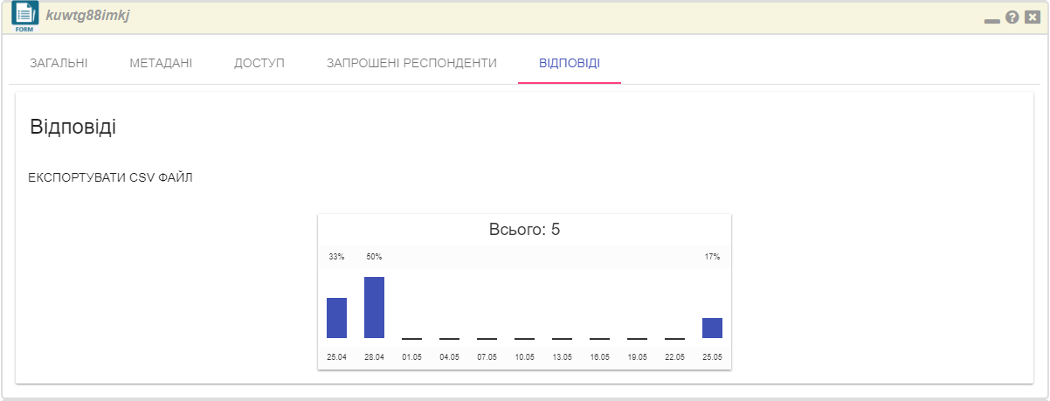
Рис 3.4 Налаштування відповідей форми
exportResponses(form_id){
return this.runDPS({
script: dps.exportResponses,
state: { form_id: form_id }
}) }
Нижче приведено код dps:
exportResponses:
// exportResponses
<?javascript
$scope.form_id = "5ac38199e119266023685f82";
?>
<?javascript
$scope.forForm = (item) => item.form == $scope.form_id;
$scope.isForm = (item) => item.id == $scope.form_id;

$scope.filename = $scope.form_id+"_"+_util.format.date(new Date(),"YYYY_MM_DD_HH_mm")+"_responses.csv";
?>

dml.select(from:"answer", where:{{forForm}})
set("answers")
dml.select(from:"form", where:{{isForm}})
set("form")
<?javascript
let getValue = (object, prop) => {
return (object) ? object[prop] : "$removed";
};
let questions = $scope.form[0].config.questions;
let accessType = $scope.form[0].config.access.type;
let invitedUsers = $scope.form[0].config.access.users || [];
invitedUsers = invitedUsers.map(item => item.email);
let accessFilter = {
any: item => true,
users: item => item.user.id,
invited: item => invitedUsers.indexOf(item.user.email)>=0
$scope.answers
.filter(accessFilter[accessType])
.forEach((a) => {
a.data = _.pairs(a.data)
.filter(item => questions[item[0]])
.filter(item => item[1].value)
if ( a.data.forEach ) {
a.data.forEach( r => {
if( ["radio","check","dropdown"].indexOf(r[1].type) >= 0 ){
r[1].value = r[1].value.filter(item => questions[r[0]].options.nominals[item])

Безпосередньо візуалізація форми внаслудок запитів має наступний вигляд:
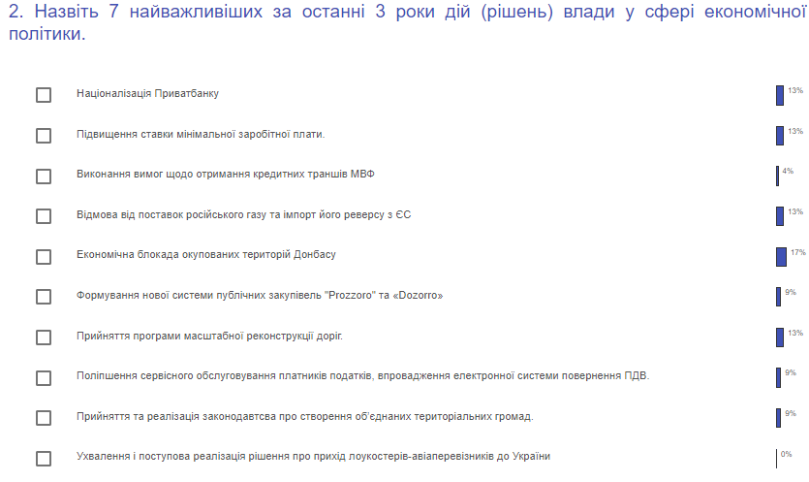
Рис 3.5 Зразок питання та відповідей форми

Модуль управління експертними опитуваннями
На основі розглянутих у другомі розділі таких методів опитування, як
соціологічні, опитування методом Делфі (метод аналізу ієрархії), мозковий штурм та багато інших, які пропонують у різний спосіб управління запрошених респондентів, було створено віджет форми задля управління загальним процесом анкетування та збору інформації. Реалізація форми пропонує наступні налаштування:
1) Контроль доступу до опитування – функціональність, яка надає необхідні права або всім користувачам, або лише авторизованим членам чи наостанок лише запрошеним учасникам. Кожен респондент, який отримує персоналізоване повідомлення, має можливість перейти за засекреченним посиланням, яке веде до потрібної форми.
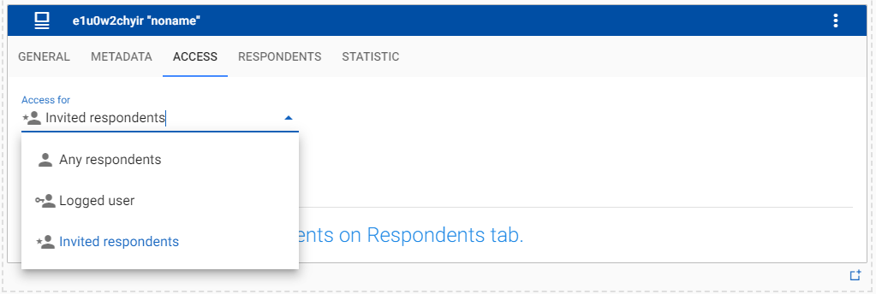
Рис 3.6 Контроль доступу форми
2) Статистичні дані – можливість проаналізувати та побачити загальну активність відвідувачей та час, коли було зроблено останні дії. Також присутній функціонал, що дозволяє отримати excel таблицю усіх результатів опитування.
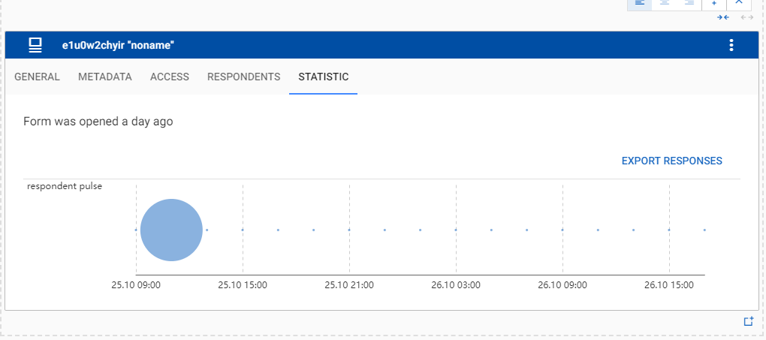
Рис 3.7 Статистика форми
3) Загальні налаштування – створення та редагування листів, а також заповнення матаданних задля персоналізації форми.
На рис. 3.8 можна побачити базовий шаблон для відправки користувачам, який звичайно можна редагувати а також додавати будь-які динамічні данні. Окрім цього, присутня можливість зробити певні заготовленні листи та відправити іх зареєстрованим учасникам або вписати нових.
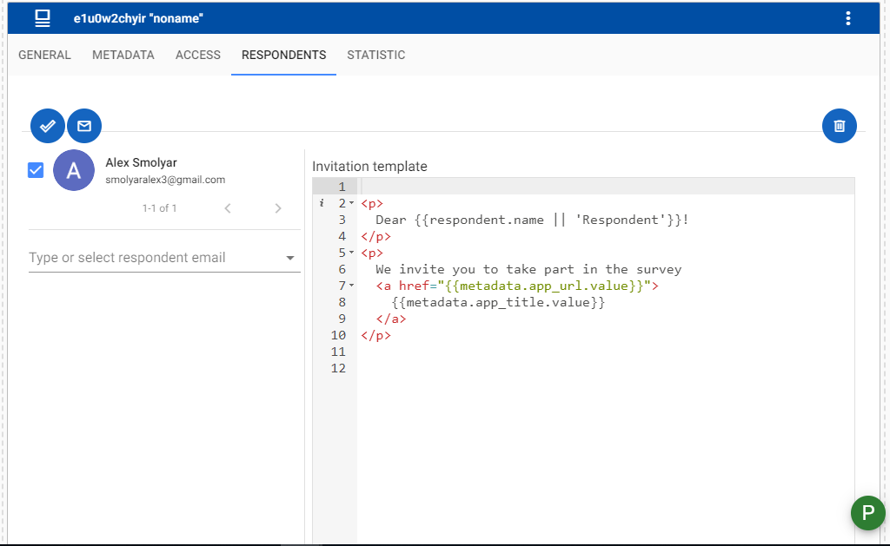
Рис 3.8 Запрошення респондентів до форми

Тестування ВЕБ-сервісу управління опитуваннями
Аби перевірити відповідність розробленого сервісу поставленим до нього вимогам, проводиться тестування програмного продукту. Тестування дозволяє оцінити якість проекту залежно від кількості знайдених помилок. Помилки можуть стосуватись функціональних і нефункціональних характеристик і властивостей програми, зокрема надійності, ефективності, зручності у використанні, сумісності тощо.
Тестування дозволяє підтвердити якість та функціональну спроможність програмного продукту, відсутність програмних дефектів або незначну їх кількість. Якщо використовувати вірно зіставлені тести, які повністю відповідають функціональним можливостям сервісу, зменшується рівень загального ризику в системі.
Тестування додатку здійснено з використанням сервісу Postman – спеціальної програми для діагностики API, який відправляє запит на веб-сервер та одержує відповідь назад.[19] Postman дозволяє користувачам здійснити налаштування всіх заголовків та файлів cookie, яких потребує API, після чого здійснює перевірку відповіді. Функціональність описаного сервісу дає змогу підвищити продуктивність додатку. Тестування у Postman – це в зальному вигляді код JavaScript, який проводиться після того, як був надісланий запиту, і в результаті якого від сервера надходить відповідь.
Postman використовувати дуже просто. Платформа дозволяє вибрати найзручніший метод вибору API з пропонованого випадаючого переліку, використовувати авторизацію, заголовок, інформацію про тіло в залежності від обраного API.
Оскільки розроблюваний додаток має значну кодову базу, при формуванні нового функціоналу є ризик зміни функціональності існуючого модуля. Через це було здійнено глибоку перевірку, яка дозволила зробити код гнучкішим та стійкішим до помилок. Це дозволяє зменшити витрати часу на виправлення виявлених помилок.
Також сервіс містить unit та інтеграційні тести задля перевірки функціоналу, використовуючи заздалегідь підготовленні дані. Зважаючи на розмір сучасних фрейморків для перевірки працездатності системи та їх залежностей, під час розгортування модулю файли перевірок не включаються у загальну файлову систему.
Нижче наведено зразок тестування post запиту з метою перевірки експорту форми. Кожет запит, який клієнт виконує, повинен містити спеціальний ключ-токен з метою перевірки авторизації користувача.
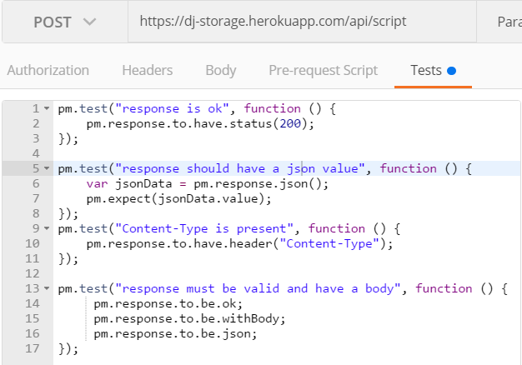
Рис 3.9 Тестування запиту на експорт форми
Запит методом post відправляється на вказану адресу сервісу: https://dj-storage.herokuapp.com/api/script. Тестування на правильний код запиту POST, присутність заголовку Content-Type та тег json відповіді у коді відбулись успішно, як видно на рис. 3.6.
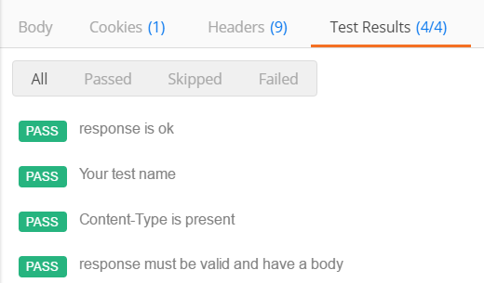
Рис 3.10 Результати тестування

ВИСНОВОК ДО РОЗДІЛУ 3
В третьому розділі було детально проаналізовано функції, які відповідають визначеному у другому розділі інструментарію. Їх реалізація залежить від керування анкетою користувачем. Описані сценарії застосування ключових функцій. Розглянуто допоміжний об’єкт Promise, який дозволяє працювати з асинхроними операціями.
Аналіз загальної структури розробки додатку надає перевагу зупинити вибір на системі збірки gulp та із завантаженням окремих модулей залежності за допомогою менеджеру пакетів.
Визначено вимоги обраної архітектури, описано процеси взаємодії різних модулів та віджетів.
Всі описані реалізації інструментарію розроблюваного модуля мають зробити керування анкетою досить гнучким та зручним.
Також здійснено тестування готового програмного продукту для пошуку та усунення помилок, за рахунок чого проведено удосконалення роботи додатку.

РОЗДІЛ 4
РОЗРОБКА стартап проекту
Даний розділ передбачає розробку та аналіз старатап-проекту згідно з темою магістерської дисертації.
  - Опис ідеї проекту
В табл. 4.1 представлено сутність ідеї, існуюючі шляхи до використання продукту стартапу та цільові переваги, що має можливість отримати користувачі зазначеного продукту.
Табл. 4.1.
Опис ідеї стартап проекту
Зміст ідеї | Напрямки застосування | Вигоди для користувача
Створення метода прогнозування та оцінювання майбутніх результатів дій на основі прогнозів кваліфікованих спеціалістів. | Аналіз завдань різної складності для організацій з різним типом управління | Змістові дані, які використовуються для розробки, удосконалення, аналізу та вирішень вважливих писать в різних напрямках.  Простий підхід до прогнозування фактично кожної ситуацій, навіть за умови браку інформаційних ресурсів.
Далі необхідно виконати порівняння системи з існуюючими прототипами та виконати характерний аналіз за технічнимим та економічними показниками. На даний момент основнимим конкурентами продукту є: Google Forms, SurveyMonkey та ОСА.
Зручність інтерфейсу, цільова політика, а також багатофункціональність та зручність використання є набільш оптимальними показниками для порівняння сервісів.

Табл. 4.2.
Порівняльна таблиця сервісів
Характеристика сервісу | OCA | GoogleForms | SurveyMonkey
Безкоштовний функціонал | + | + | -
Зручність використання | - | + | +
Візуалізація даних | + | + | +
Можливість експорту даних | + | + | +
Можливість проведення онлайн анкетування | - | + | +
Відкритість коду | + | - | -

  - Технологічний аудит ідеї проекту
Наступним кроком є аудит технологій, в результаті якого буде реалізовано власне ідею. Висновки цього аналізу наведені в табл. 4.3.
Табл. 4.3.
Технологічна здійсненність ідеї проекту
№ | Ідея проекту | Технології її реалізації | Наявність технологій | Доступність технологій
1 | Модуль управління експертними опитуваннями | SPA | Наявна | У відкритому доступі
2 | Модуль управління експертними опитуваннями | HTTPS | Наявна | У відкритому доступі
3 | Модуль управління експертними опитуваннями | CORS | Наявна | У відкритому доступі
4 | Модуль управління експертними опитуваннями | MongoDB | Наявна | У відкритому доступі
5 | Модуль управління експертними опитуваннями | Bcrypt | Наявна | У відкритому доступі
продовження табл. 4.3
1 | 2 | 3 | 4 | 5
6 |  | SailsJS, Angular | Наявна | У відкритому доступі
Проаналізувавши результати, усі технології для реалізації є в вільному доступі.
  - Аналіз ринкових можливостей запуску стартап-проекту
Необхідно виконати аналіз ринку, що наведений у табл. 4.4.
Табл. 4.4.
Попередня характеристика потенційного ринку стартап-проекту
№ | Показники стану ринку | Характеристика
1 | Кількість головних гравців, од | 7-20
2 | Загальний обсяг продаж, грн/ум.од | Присутні безкоштовні версії, але з обмеженим функціоналом. Середня вартість ліцензії для більш глибокого аналізу складає 5-10 тис. доларів
3 | Динаміка ринку | Постійно зростає
4 | Наявність обмежень для входу | Велика конкуренція.
5 | Специфічні вимоги до стандартизації та сертифікації | Не передбачено чинним законодавством

У табл. 4.5 представлено потенційні класи клієнтів, їх вимоги та цільові потреби до продукта.
Табл. 4.5.
Характеристика потенційних клієнтів стартап-проекту
№ | Потреба, що формує ринок | Цільова аудиторія | Відмінності у поведінці різних потенційних цільових груп | Вимоги споживачів до товару

продовження табл. 4.5
1 | 2 | 3 | 4 | 5
1 | Потреба в адаптувані опитування до запитів цільової аудиторії з використанням обробки результатів проведеного опитування. | Середній та великий бізнес, | Обмежена кількість запитань при анкетуванні. Різний ступінь поглиблення для анлізу чи прогнозу результатів. | Гарантія простоти та надійності методу анкетування, хороша репутація на ринку.
Загальні конкурентні риси представлено у табл. 4.6.
Проаналізувавши особливості середовища, можна зробити висновок, що конкурентна спроможність на міжнародному ринку досить висока, а також пристуні великі цінові відмінності.
Табл. 4.6.
Ступеневий аналіз конкуренції на ринку
Особливості конкурентного  середовища | В чому проявляється дана характеристика | Вплив на діяльність підприємства (можливі дії компанії, щоб бути конкурентоспроможною)
1. Вказати тип конкуренції: чиста | Велика кількість незалежних гравців на ринку | Фокусування на відкритості та онлайн анкетувани
2. За рівнем конкурентної боротьби: міжнаціональна | Компанії працюють на міжнародному ринку | Необхідність працювати на світовому ринку
3. За характером конкурентних переваг: цінова | Цінові відмінності від різних конкурентів | Забезпечити конкурентну ціну на продукт
продовження табл. 4.6
1 | 2 | 3
4. За інтенсивністю: марочна | Конкуренти виступають під певним брендом | Створення взнаваного бренду
Використавши модель М.Портера, проаналізуємо загальні конкурентні умови (табл. 4.7)
У якості прямих конкурентів обрано сервіси Google Forms, SurveyMonkey та ОСА, що на даний етап займають високу позицію відвідування користувачами, а звідси несуть за собой загрозу.
Табл. 4.7.
Аналіз конкуренції в галузі за М. Портером
Складові  аналізу | Прямі конкуренти  в галузі | Потенційні  конкуренти  в галузі | Постача-льники | Клієнти | Товари-замінники
Складові  аналізу | Google Forms, SurveyMonkey та ОСА | Survio.com, Simpoll,  Typeform, SurveyGizmoKeySurvey | Своя система | Середні та великі компанії | Інтерв'ювання
Висновки | Інтенсивна конкурента боротьба | Вихід на ринок можливий за умови надання конкурен-то здатних умов | Відмова від постачальників дає перевагу над конкурентами. | Клієнти висувають вимоги до виробників оскільки конкурен-ція висока | Відсут-ність локальних товарів- замінників
Далі необхідно виконати порівняльний аналіз переваг та недоліків сервісу у порівнянні з існуючими прототипами.
Табл. 4.8.
Порівняльний аналіз недоліків та переваг
№ | Фактор конкурентоспроможності | Бали 1-20 | Рейтинг товарів-конкурентів
№ | Фактор конкурентоспроможності | Бали 1-20 | -3 | -2 | -1 | 0 | 1 | 2 | 3
1 | Багатофункціональність управління формами опитування | 16 |  | х
2 | Кросплатформеність | 11 |  |  |  | х
3 | Ціна ліцензії | 18 |  |  | х
Останній етап передбачає SWOT-аналіз (табл. 4.9). Необхідно визначити усі фактори зовнішнього та внутрішнього середовища організаціїї та його ділення на 4 категорії: сильні та слабкі строни, а також загрози та можливостію
Табл. 4.9.
SWOT-аналіз стартап-проекту
Сильні сторони: | Слабкі сторони:
Сервісне обслуговування  Зрозумілий дизайн зайту  Простота використання  Широка сфера діяльності респондентів  Можливість переносу данних | Ймовірність суб'єктивності відповідей фахівців та обмеженість їхніх висловлювань.
Можливості: | Загрози:

продовження табл 4.9
1 | 2
Можливість потрапити на платформу, що не підтримуються конкурентами  Можливість отримання готової клієнтської бази  Можливість збільшення кількості відвідуваності сервісу  Можливість до значного росту  Можливість виходу на нові ринки | Висока конкуренція на ринку  Вплив негативних відгуків на те, як сприймають сервіс користувачі.

Табл 4.10
Сильні і слабкі сторони (фактори внутрішнього середовища) | Можливості і загрози (фактори зовнішнього середовища)
Сильні і слабкі сторони (фактори внутрішнього середовища) | Можливості | Загрози
Сильні сторони | Збільшення функціональних можливостей  Зменшення ціни на ліцензію | Система адекватних відгуків  Перемога в конкурентній боротьбі
Слабкі сторони | Швидкий випуск оновлень, що усувають недоліки | Отримання більшої частки ринку конкурентами

Як результат створено завдання ринкової поведінки, а також можливості щодо їх реалізаціїї (таблю 4.11)
Табл. 4.11.
Альтернативи ринкового впровадження стартап-проекту
№ | Альтернатива (орієнтовний комплекс заходів) ринкової поведінки | Ймовірність отримання  ресурсів | Строки реалізації
1 | Зацікавлення інших гравців | Продаж проекту чи його поглинання іншою компанією | Декілька років
2 | Продаж рішень | Можливість розвитку на тих платформах, що не підтримують конкуренти за більш низькою ціною | Декілька місяців
Як обрану альтернативу зазначено продаж рішень на всіх інших існуюючих платформах, з якимим головні прототипи не працюють.
  - Розроблення ринкової стратегії проекту
В табл. 4.13 описано орієнтовний попит, готовніть споживачів, а також інтенсивність конкуренції в цільовому сегменті. Серед цільових груп споживачів було обрано малий, середній, а також великий бізнес у будь-яких галузях сучасних інформаційних технологій.
Особливу увагу необхідно виділити тривалості прийняття рішення, адже, як відомо заощадження часу це один з головних чинників стартап-проектів. Тому окрім загальної характеристики цільових груп, також був проведений аналіз входу на ринок по відношенню до вибраного сегменту бізнеса.

Табл. 4.12.
Вибір цільових груп потенційних споживачів
№ | Опис профілю цільової групи потенційних клієнтів | Готовність споживачів сприйняти продукт | Орієнтовний попит в межах цільової групи (сегменту) | Інтенсивність конкуренції в сегменті | Простота входу у сегмент
1 | Малий бізнес та стартапи | Готові | Високий попит | Достатньо висока | Середній
2 | Середній бізнес | Готові | Високий попит за встановлення невисокої ціни | Висока | Складний
3 | Великий бізнес | Не готові | Високий, однак у більшості вже існують системи анкетування | Висока | Складний
Зважаючи на те, що найчастіше рішення саме великого бізнесу змушують довго чекати, а також потребують великої кількості договорів та персональних контрактів, було обрано стартапи середнього та малого бізнесу.

Далі аби мати змогу розвиватися в обраних масштабах ринку, треба обов’язково розробити стратегію перших кроків, а сам стратегію перших кроків, охоплення ринку та інше. (табл 4.13)
Як результат аналізу, було обрано продаж власного рішення іншим, але значно дешевше, порівняно з конкурентами

Табл. 4.13.
Визначення базової стратегії ринку
№ | Обрана альтерна-тива розвитку проекту | Стратегія охоплення ринку | Ключові конкурентоспромо-жні позиції відповідно до обраної альтернативи | Базова стратегія розвитку
1 | Продаж рішень | Низька ціна та підтримка платформ з меншою конкуренцією | Зменшення собівартості товару та концентрація на потребах невеликих груп користувачів | Концетрова-ний маркетинг

У табл 4.14 обрану основну стратегію розвитку готового продукту, базуючись на конкурентній поведінці.
Табл. 4.14.
Визначення базової стратегії конкурентної поведінки
Чи є проект «пер-  шопрохідцем» на  ринку? | Чи буде компанія шукати нових споживачів, або забирати існуючих у конкурентів? | Чи буде компанія копіювати основні характеристики товару конкурента, і які? | Стратегія конкурентної поведінки
Ні | Пошук нових споживачів серед невеликих компаній та спроба забирати частку існуючих | Система матиме схожі характеристики але буде орієнтуватися на власні розробки щоб мати перевагу над конкурентами | Стратегія заняття конкурентної ніші

Базуючись на виборі продукта споживачами та іх вимогами до постачальника, оберемо стратегію позиціонування як основної в плані розвитку та конкурентної спроможності сервісу. (табл 4.15)
Табл. 4.15.
Визначення стратегії позиціонування
Вимоги до товару цільової аудиторії | Базова стратегія розвитку | Ключові конкурентоспроможні позиції власного стартап-проекту | Вибір асоціацій, які мають сформувати комплексну позицію власного проекту (три ключових)
Постійне оновлення методів опитування, розширення функціоналу для колабораторів, покращення захисту приватної інформації | Розширення функціональності, популизація сервіса, створення бренду | Низька ціна ліцензії, простота використання, срозумілий інтерфейс, можливість переносу данних | Анкетування, простота, універсальність
  - Розвиток продукту у сфері маркетинга
Почнемо з маркетингової моделі продукту, що в якості готового результату отримає споживач. Проаналізувавши конкурентну спроможність стартапу, можна зробити певні висновки (табл 4.16)
Як можна побачити на ринку існуть сильні конкуренти, спрямовані на розробку анкетування, більшість працює з кросплатформенними системами.
Табл. 4.16.
Ключові переваги концепції майбутнього товару
№ | Потреба | Вигода, яку пропонує товар | Ключові переваги перед  конкурентами (існуючі або такі, що потрібно створити)
1 | Захист системи | Еспорт, бізуалізація даних та можливість онлайн анкетування | Немає необхідності робити додаткові зміни в продукті на початку використання
У табл. 4.17 представлена трирівнена модель продукту
Табл. 4.17.
Опис трьох рівнів моделі товару
Рівні товару | Сутність та складові
1. Товар за задумом | Модуль управління експертними опитуваннями
2. Товар у реальному виконанні | Властивості/характеристики | Розмір
2. Товар у реальному виконанні | Сервіс реєстрації  Сервіс анкетування  Модуль управління формами | 20 Мб  27 Мб  10 Мб
2. Товар у реальному виконанні | Якість: тестування за допомогою юніт, інтеграційних та E2E тестів під час розробки, а також API тести за допомогою Postman
2. Товар у реальному виконанні | Пакування: Webpack
2. Товар у реальному виконанні | Марка: назва організації-розробника + назва товару
3. Товар із підкріпленням | До продажу: код продукту
3. Товар із підкріпленням | Після продажу: набір віджетів для управління анкетуванням
Задля того, щоб захистити майбутній товар від копіювання, була розроблена система захисту даних, а також створено цільові контракти та ліценціїї користувача, яка підсвідомлює захист від копіювання.

У табл. 4.18 було розраховано цінову політику, за якою треба слідувати н при корегуванні ціноутворення.
Табл. 4.18.
Політика встановлення ціни
№ | Рівень цін на товари-замінники | Рівень цін на товари-аналоги | Рівень доходів цільової групи споживачів | Верхня та нижня межі встановлення ціни на товар/послугу
1 | $1000-20000 | $1000-7000 | >$500000 | $0-$10000

Характерні риси збуту наведені у табл. 4.19. Вирішено користуватися лише власними силами під час процесу збуту товару.
Табл. 4.19.
Становлення системи збуту
№ | Специфіка закупівельної поведінки цільових клієнтів | Функції збуту, які має виконувати розробник товару | Глибина каналу збуту | Оптимальна система збуту
1 | Придбання ліцензії на програмний продукт | Підписання контрактів на збут | Однорівневий | Вертикальна, за якою право власності залишається у розробника продукту
Фінальним кроком буде створення концепції маркетингових концепцій комунікацій, представлених у 4.20.
Табл. 4.20.
Концепція маркетингових комунікацій
Специфіка поведінки цільових клієнтів | Канали комунікацій, якими користую-ться цільові клієнти | Ключові позиції, обрані для позиціонування | Завдання рекламного повідом-лення | Концепція рекламного звернення
Єдинора-зова покупка через підписання контракту | Сарафанне радіо, роздаткова реклама, POS реклама, web-реклама | Сервіс експертних опитувань | Показ можливостей продукту | Виокрем-лення продукту серед інших

ВИСНОВОК ДО РОЗДІЛУ 4
Розділ був спрямований на аналіз та можливість матода експертних оцінок спираючись на слабкі та сильні сторони.
Аналізуючи ринок було виділено прямих конкуренти в даній галузі: Google Forms, SurveyMonkey та ОСА такох їх особливості та цінову політику яка може коливатися залежно від обраної ліцензії.
Оцінка стратегії була спрямована на малий, середній, великий бізнес та було визначено що великий бізнес співпрацює з більш сильними конкурентами, тому стартам спрямований на середній і малий бізнес.
Розглянуто альтернативі рішення та маркетингову програму стартапу.
Визначено стратегічні рішення які матимуть конкурентноспроможність такі як постійне оновлення функціональних можливостей продукту і достатньо низька ціна для попадання на ринок.

Висновки
Виконавши програмну реалізацію застосунку було досягнуто створення повноцінного модулю управління експертними опитуваннями. Проведено дослідження методів експертних опитувань та особливостей їх проведення. Проаналізовано колективні та індивідуальні методи, особливу увагу присвячено анкетуванню як окремому методу експертного опитування. В розроблений модуль внесено спеціальний функціонал, який дозволяє зручно та просто проводити анкетування.
Проведено аналіз подібних сервісів для проведення опитувань, в результаті якого побудована порівняльна таблиця із різними характеристиками кожної платформи.
У роботі вивчено архітектуру додатку SPA, проаналізовані її переваги та недоліки.
Здійснено дослідження предметної сфери, окреслені вимоги і завдання, які має вирішувати додаток, описані прецеденти та альтернативи застосування додатку. Головний функціонал керування опитуванням описано вище із детальною характеристикою передачі та одержання даних.
За рахунок широкого функціонального модулю та актуальності проведення опитувань у сучасному світі, у 4 розділі було спроектовано стартап-проект готового продукту. Провівши аналіз існуючих прототипів, можна зробити висновок про конкурентноспроможність реалізованого сервісу на міжнародному ринку.
З використанням сервісу Postman здійснено тестування додатку для усунення помилок, підвищення ефективності проекту та гнучкості його коду.

Список використаної літератури
- Бестужев-Лада И.В., Наместникова Г.А. Социальное прогнозирование. — М; 2002
- Грабовецький Б.Є.Економічне прогнозування і планування: Навчальний посібник. – К: Центр навчальної літератури, 2003.
- Методи експертних опитувань[Електронний ресурс] – Режим доступу до ресурсу: http://pidruchniki.com/19650323/ekonomika/metodi_ekspertnih_otsinok
- Матвєєв В. – “Експертні системи” (конспект лекцій)
- Google Forms[Електронний ресурс] – Режим доступу до ресурсу: https://www.google.com/intl/uk_ua/forms/about/
- SurveyMonkey[Електронний ресурс] – Режим доступу до ресурсу: https://www.surveymonkey.ru/
- Обработка Соцтологических Анкет Официальный дистрибьютор технологий на платформе ОСА [Електронний ресурс] – Режим доступу до ресурсу: https://oca.com.ua/index.php?t=4&rnd=372
- Newman, Sam Building Microservices [Text] /Sam Newman. –O'Reilly Media, 2015. – P. 53-58.
- Richardson,Chris Microservice Patterns [Text] / Chris Richardson. – Fall, 2017. – 375 p.
- Richardson, C. Pattern: Microservice Architecture [Електронний ресурс] – Режим доступу до ресурсу: http://microservices.io/patterns/microservices.html.
- M. Fowler. Microservices [Електронний ресурс] – Режим доступу до ресурсу: https://martinfowler.com/articles/microservices.html. – 17.02.2017.
- Cross-Origin Resource Sharing (CORS) [Електронний ресурс] – Режим доступу до ресурсу: https://developer.mozilla.org/uk/docs/Web/HTTP/CORS
- Метод Дельфі [Електронний ресурс] – Режим доступу до ресурсу: http://studies.in.ua/soc-ekzam/3314-metod-delf-yak-metod-klksnoyi-ocnki-dumki-ekspertv-yogo-perevagi-nedolki.html
- Моковий штурм [Електронний ресурс] – Режим доступу до ресурсу: http://pidruchniki.com/00000000/menedzhment/mozkoviy_shturm
- Метод аналізу ієрархій [Електронний ресурс] – Режим доступу до ресурсу: http://wiki.tneu.edu.ua
- База даних MongoDB[Електронний ресурс] – Режим доступу до ресурсу: https://docs.mongodb.com/
- Фреймворк SailsJS [Електронний ресурс] – Режим доступу до ресурсу: https://sailsjs.com/
- Метод JsonP [Електронний ресурс] – Режим доступу до ресурсу: https://www.w3schools.com
- Postman [Електронний ресурс] – Режим доступу до ресурсу: https://www.getpostman.com/

ДОДАТОК А
МОДУЛЬ УПРАВЛІННЯ ЕКСПЕРТНИМИ ОПИТУАННЯМИ

Лістинг програми
Д1

Аркушів 18

Київ – 2019

module.exports = {
getList: function (req, res) {
AppConfig
.find()
.sort('name')
.populate('owner')
.then(function (apps) {
res.ok(apps.map(function (app) {
return {
id: app.id,
name: app.name,
description:app.description,
title:app.title,
dps: app.dps,
keywords: app.keywords,
collaborations: app.collaborations,
i18n: app.i18n,
icon:app.icon,
createdAt: app.createdAt,
updatedAt: app.updatedAt,
owner: app.owner && {
id: app.owner.id,
name: app.owner.name,
email: app.owner.email,
photo: app.owner.photo
},
importedFromURL: app.importedFromURL,
importedFromAuthor: app.importedFromAuthor
};
})
);
}).catch(function () {
res.serverError();
});
},
createWithConfig: function (req, res) {
// Clone default application
if (!req.param('config')) {
sails.log.error('App config not specified for new app in AppController.createWithConfig');
res.badRequest();
}
var newApp = _.cloneDeep(req.param('config'));
newApp.owner = req.user.id;

AppConfig.create(newApp).then(function (created) {
res.ok({
id: created.id
});
}).catch(function (err) {
sails.log.error('Error while creating app: ' + err);
res.serverError();
});
},

createCloneDefault: function (req, res) {
// Clone default application
var newApp = _.cloneDeep(sails.config.defaultAppConfigBase);
delete newApp.id;
newApp.isPublished = true;
newApp.name = req.params.appName;
newApp.owner = req.user.id;
newApp.icon = "/img/default/"+Math.round(20*Math.random())+".png";

if (req.param('skinName')) {
newApp.skinName = req.param('skinName');
}

AppConfig.create(newApp).then(function (created) {
res.ok({
id: created.id
});
}).catch(function (err) {
sails.log.error('Error while creating app: ' + err);
res.serverError();
});
},

getDefaultConfig: function (req, res) {
res.ok(sails.config.defaultAppConfigBase);
},

update: function (req, res) {
AppConfig.update({
id: req.params.appId
}, req.body).then(function (updatedArr) {
if (updatedArr.length === 0) {
res.forbidden();
} else {
res.ok();
}
}).catch(function (err) {
sails.log.warn('AppController.update error: ' + err);
res.serverError();
});
},

export: function (req, res) {
AppConfig.findOneById(req.params.appId)
.populate('owner')
.then(function (app) {
res.setHeader('Content-disposition', 'attachment; filename=' + app.name + '.json');
AppConfig.destringifyConfigs(app);

app.importedFromURL = sails.getBaseurl() + '/app/' + app.name;
app.importedFromAuthor = app.owner && app.owner.name;

delete app.id; // New id will be re-assigned when the app is exported
delete app.owner; // The owner will change if another person exports this app
delete app.collaborations; // We can't re-use this field because collaborator IDs aren't same in other DBs
delete app.createdAt;
delete app.updatedAt;

res.send(app);
}).catch(function (err) {
sails.log.silly(err);
res.notFound();
});
},

import: function (req, res) {
req.file('file').upload({},
function (err, uploadedFiles) {
if (err) {
return res.negotiate(err);
}

// if no files were uploaded, respond with an error.
if (uploadedFiles.length === 0) {
return res.badRequest('No file was uploaded');
}

var file = uploadedFiles[0];
fs.readFile(file.fd, function (err, body) {
if (err) {
return res.negotiate(err);
}

try {
var app = JSON.parse(body);
app.name = req.file('file')._files[0].stream.filename;
app.owner = req.user.id;
app.skinName = app.skinName || 'default';
AppConfig.create(app).then(function (created) {
res.ok({
name: app.name,
id: created.id
});
}).catch(function (err) {
sails.log.warn('AppController.export error: ' + err);
res.serverError();
});
} catch (e) {
res.send(415, e.message);
}
});
});
},

rename: function (req, res) {
AppConfig.update({
id: req.params.appId
}, {
name: req.params.newAppName
}).then(function (updatedArr) {
if (updatedArr.length === 0) {
res.forbidden();
} else {
res.ok();
}
}).catch(function (err) {
sails.log.error('Error while renaming app: ' + err);
res.serverError();
});
},

destroy: function (req, res) {
AppConfig.destroy({
id: req.params.appId
}).then(function (updatedArr) {
if (updatedArr.length === 0) {
res.forbidden();
} else {
res.ok();
}
}).catch(function (err) {
sails.log.error('Error while deleting app: ' + err);
res.serverError();
});
}
};

var converter = require("../../wdc_libs/wdc-xlsx-converter");
var mime = require('mime');
var path = require('path');
var uuid = require('uuid');
var query = require("../../wdc_libs/wdc-query");
var dictionaryController = require("./DictionaryController");
var getProperty = require("../../wdc_libs/wdc-flat").getProperty;
var flat2json = require("../../wdc_libs/wdc-flat").flat2json;
var util = require("util");
var executeQuery = require("../../wdc_libs/wdc-table-generator").prepare;
var prepareTimeline = require("../../wdc_libs/wdc-timeline").createSerie;
var toXLS = require("../../wdc_libs/wdc-table-generator").prepareXLS;
var I18N = require("../../wdc_libs/wdc-i18n");
var Cache = require("./Cache");

var prepareCommitInfo = function (obj) {
obj.metadata.dataset.commit.createdAt = obj.createdAt;
obj.metadata.dataset.commit.id = obj.id;
obj.metadata.dataset.commit.author = obj["commit/author"];
obj.metadata.dataset.commit.HEAD = obj["commit/HEAD"];
obj.metadata.dataset.status = obj["dataset/status"];
delete obj.id;
delete obj.data;
delete obj.createdAt;
delete obj.updatedAt;
delete obj["dataset/id"];
delete obj["commit/HEAD"];
delete obj["commit/author"];
delete obj["dataset/status"];
if (obj.metadata.layout) {
delete obj.metadata.layout;
}
if (obj.metadata.dimension) {
delete obj.metadata.dimension;
}
if (obj.dictionary) {
delete obj.dictionary;
}
return obj
};

var prepareDataset = function (obj) {
obj.metadata.dataset.commit.createdAt = obj.createdAt;
obj.metadata.dataset.commit.id = obj.id;
obj.metadata.dataset.commit.author = obj["commit/author"];
obj.metadata.dataset.commit.HEAD = obj["commit/HEAD"];
obj.metadata.dataset.status = obj["dataset/status"];
obj.data = obj.data || [];
delete obj.id;
delete obj.createdAt;
delete obj.updatedAt;
delete obj["dataset/id"];
delete obj["commit/HEAD"];
delete obj["commit/author"];
delete obj["dataset/status"];
return obj
};

var prepareEmptyDataset = function (obj) {
obj = prepareDataset(obj);
obj.data = [];
return obj;
};

// TODO select user from session and set commit.author in createDataset, updateDataset

module.exports = {

createDataset: function (req, res) {

// sails.log.debug("Current User",req.user);
Dictionary.find({}).then(function (json) {
var dict = new query()
.from(json)
.map(function (item) {
var tmp = item.toJSON();
delete tmp.createdAt;
delete tmp.updatedAt;
delete tmp.id;
return tmp;
})
.get();
var file = uuid.v1();
var dataset = converter.createDataset(file, dict);
delete dataset.data;
dict = dataset.dictionary;
dataset.metadata.dataset.status = "private";
dataset.metadata.dataset.commit.author = req.user.name;
// dictionaryController.updateDictionary(dict);
delete dataset.dictionary;

Dataset.create(dataset)
.then(function (obj) {
file += "(" + obj.id + ")";
obj.dictionary = dict;
res.setHeader('Content-disposition', 'attachment; filename=' + file + ".xlsx");
res.setHeader('Content-type', mime.lookup(path.basename(file + ".xlsx")));
return res.send(converter.buildXLS(prepareEmptyDataset(obj)));
});
}, function (err) {
sails.log.error('Error while creating a new data set: ' + json + ' ' + err);
res.serverError();
});
},

updateDataset: function (req, res) {
req.file('file').upload({},
function (err, uploadedFiles) {

if (err) {
return res.negotiate(err);
}

if (uploadedFiles.length === 0) {
return res.badRequest('No file was uploaded');
}

var uploadedFileAbsolutePath = uploadedFiles[0].fd;

var validationResult = converter.validate(uploadedFileAbsolutePath);
if(validationResult.error){
return res.send(validationResult)
}

var dataset = converter.parseXLS(uploadedFileAbsolutePath);
var dict = dataset.dictionary;

dictionaryController.updateDictionary(dict);
delete dataset.dictionary;
dataset.metadata.dataset.commit.author = req.user.name;
Dataset.findOne(
{
"dataset/id": dataset.metadata.dataset.id,
"commit/HEAD": true
}).then(function (obj) {
if (!obj) {
Dataset.create(dataset, function (err, obj) {
if (err) {
sails.log.error('Error while adding new data source: ' + err);
return res.serverError();
} else {
// TODO send operation status
var result = prepareCommitInfo(obj);
result.warnings = validationResult.warnings;
Cache.clear("dsm")
.then(function(){
return res.send(result);
})
}
})
} else {
Dataset.destroy(
{
"dataset/id": dataset.metadata.dataset.id,
createdAt: {">=": obj.createdAt},
"commit/HEAD": false
}).then(function () {
Dataset.update({"dataset/id": dataset.metadata.dataset.id}, {"commit/HEAD": false})
.then(function () {
Dataset.create(dataset, function (err, obj) {
if (err) {
sails.log.error('Error while adding new data source: ' + err);
return res.serverError();
} else {
var result = prepareCommitInfo(obj);
result.warnings = validationResult.warnings;
Cache.clear("dsm")
.then(function(){
return res.send(result);
})
}
});
});
})
getQueryResult: function(req,resp){
var params = req.body;
if(!params){return resp.serverError();}
var commitID = params.commitID;
var query = params.query;
var locale = (params.locale === "uk") ? "ua" : params.locale; //|| "en";
// find dataset
// sails.log.debug(params)
Dataset.findOne({
"id":commitID
}).then(function(obj){
if(!obj){return resp.serverError();}
//execute query

// get dictionary and translate query result
Dictionary.find({}).then(function(json){
i18n = new I18N(json);
obj.data = i18n.translate(obj.data,locale);
obj.metadata = i18n.translate(obj.metadata,locale);

for(i in obj.metadata.dimension){
obj.metadata.dimension[i].label = i18n.translate(obj.metadata.dimension[i].label,locale);
obj.metadata.dimension[i].values =
i18n.translate(obj.metadata.dimension[i].values,locale)
}
var result = executeQuery(obj,query);

result.metadata = {
type : "Query Result Table",
source : obj.metadata,
selection : query
}

Table.create({data:result}).then(function (obj){
result.id = obj.id;
result.createdAt = obj.createdAt;
return resp.send(result);
});
}

}
}, function (err) {
sails.log.error('Error while updating a data set: ' + err);
res.serverError();
})
});
},

createTimeline: function (req, res) {
req.file('file').upload({},
function (err, uploadedFiles) {

if (err) {
return res.negotiate(err);
}

if (uploadedFiles.length === 0) {
return res.badRequest('No file was uploaded');
}

var uploadedFileAbsolutePath = uploadedFiles[0].fd;
var dataset = converter.parseXLSTimeline(uploadedFileAbsolutePath)
var result = prepareTimeline(dataset.data,"","",dataset.metadata.timeDomain);
var obj_to_save = {
value: result,
};

ProcData
.create(obj_to_save)
.then(function(obj){
ProcData.findOne({id:obj.id})
.then(function(founded){
return res.json(founded)
})
// return res.json(obj);
})
})
},

getMetadataList: function (req, res) {
var params = req.body;

var mq = {"commit/HEAD": true};
if (!params || !params.status || params.status == "public") {
mq["dataset/status"] = "public";
}

params.$url = req.url;

Cache.get(params)
.then(function(cachedResult){
if(cachedResult){
res.send(cachedResult.value)
}else{
// no cached result avaible to do make request
Dataset.find(mq).then(function (obj) {
var r = new query()
.from(obj)
.map(function (item) {
return prepareDataset(item).metadata
})
.get();
if (!params.query) {
Cache.save("dsm",params,r)
.then(function(){
return res.send(r);
})
} else {
r = new query()
.from(r)
.select(function (data) {
outerOrC = false;
for (i in params.query) {
var andC = true;
for (prop in params.query[i]) {
var values = getProperty(data, prop);
var test = params.query[i][prop];
var orC = false;
values.forEach(function (valuesItem) {
test.forEach(function (testItem) {
testItem = (util.isString(testItem)) ? {equals: testItem} : testItem;
if (testItem.equals) {
orC |= valuesItem === testItem.equals;
}
if (testItem.notEquals) {
orC |= valuesItem !== testItem.notEquals;
}
if (testItem.startsWith) {
orC |= valuesItem.indexOf(testItem.startsWith)=== 0;
}
if (testItem.endsWith) {
orC |= valuesItem.match(testItem.endsWith + "$") == testItem.endsWith;
}
if (testItem.includes) {
orC |= valuesItem.indexOf(testItem.includes) >= 0;
}
})
})
andC &= orC;
}
outerOrC |= andC;
}
return outerOrC;
})
.get();

Cache.save("dsm",params,r)
.then(function(){
return res.send(r);
})
}
}, function (err) {
sails.log.error('Error while getting a metadata list: ' + err);
res.serverError();
})

//
}
})
},

getMetadata: function (req, res) {
var datasetID = req.params.datasetID;
Dataset.findOne({
"dataset/id": datasetID,
"commit/HEAD": true
}).then(function (obj) {
return res.send(prepareDataset(obj).metadata);
}, function (err) {
sails.log.error('Error while getting a metadata by id: ' + datasetID + ' ' + err);
res.serverError();
})
},

getTagList: function (req, res) {
var params = req.body;
if (!params) {
return res.send([]);
}

var mq = {"commit/HEAD": true};
if (!params || !params.status || params.status == "public") {
mq["dataset/status"] = "public"
}

params.$url = req.url;

Cache.get(params)
.then(function(cachedResult){
if(cachedResult){
return res.send(cachedResult.value)
}else{

Dataset.find(mq).then(function (obj) {
var r = new query()
.from(obj)
.map(function (item) {
var tmp = getProperty(item, params.property);
return tmp;
})
.select(function (item) {
return item
})
.map(function (item) {
if (item.split) {
return item.split("/")
}
return item
})
.group(function (item) {
return {key: item, value: item}
})
.map(function (item) {
return {tag: item.key, count: item.values.length}
})
.get();

Cache.save("dsm",params,r)
.then(function(){
return res.send(r);
})

}, function (err) {
sails.log.error('Error while getting a tag list' + err);
res.serverError();
})

}
})
},

getDependencies: function(req,resp){

function getTags(datasets,meta,property){
return new query()
.from(datasets)
.map(function (item) {
var tmp = getProperty(item, property);
return tmp;
})
.select(function (item) {
return item
})
.map(function (item) {
if (item.split) {
return item.split("/")
}
return item
})
.group(function (item) {
return {key: item, value: item}
})
.map(function (item) {
return {"tag": item.key, "meta": meta,property:property}
})
.get();
}

var params = req.body;
if (!params) {
return resp.send([]);
}

var mq = {"commit/HEAD": true};
if (!params || !params.status || params.status == "public") {
mq["dataset/status"] = "public"
}

params.$url = req.url;

Cache.get(params)
.then(function(cachedResult){
if(cachedResult){
return resp.send(cachedResult.value)
}else{

Dataset.find(mq).then(function (obj) {
var tagList = [];
for(var i in params.tags){
tagList = tagList.concat(getTags(obj, params.tags[i].meta, params.tags[i].property));
}

tagList.forEach(function(item, index){item.index=index})

var keywordMap = [];
for(j in obj){
var dskw = [];
for(var i in params.tags){
dskw = dskw.concat(getTags([obj[j]], params.tags[i].meta, params.tags[i].property));
}
var values = [];
tagList.forEach(function(item){
values.push(
(dskw.filter(function(w){return w.tag == item.tag}).length > 0) ? 1 : 0
)
})
keywordMap.push({dataset:obj[j].id, keywords:values})
}

tagList.forEach(function(item){
item.value = keywordMap
.map(function(d){return d.keywords[item.index]})
.reduce(function(s,d){return s+d})
})

var links = [];
for(var i=0; i<tagList.length-1; i++){
for(var j=i+1; j<tagList.length; j++){
var v = 0;
keywordMap
.map(function(d){return {source:d.keywords[tagList[i].index], target:d.keywords[tagList[j].index]}})
.forEach(function(d){if (d.source == 1 && d.target == 1) v++})
links.push({
source:tagList[i].index,
target:tagList[j].index,
value: v
})
}
}

links = links.filter(function(d){return d.value>0})

var responsedObject = {"tags":tagList, "links":links, "keywordMap":keywordMap};

Cache.save("dsm", params, responsedObject)
.then(function(){
return resp.send(responsedObject)
})

})

}
})
},
setPrivateStatus: function (req, res) {
var commitID = req.params.commitID;
this.setStatus(commitID, "private").then(function (obj) {
// sails.log.debug("OBJECT", obj)
Cache.clear("dsm")
.then(function(){
return res.send(prepareCommitInfo(obj[0]));
})

}, function (err) {
sails.log.error('Error while setting a private status: ' + err);
res.serverError();
});
},

getDataset: function (req, res) {
var datasetID = req.params.datasetID;
Dataset.findOne({
"dataset/id": datasetID,
"commit/HEAD": true
}).then(function (obj) {
return res.send(prepareDataset(obj));
}, function (err) {
sails.log.error('Error while getting a data set by id: ' + datasetID + ' ' + err);
res.serverError();
})
},

downloadCommit: function (req, res) {
var commitID = req.params.commitID;
Dataset.findOne({
"id": commitID
}).then(function (obj) {
Dictionary.find({}).then(function (json) {
var dict = new query()
.from(json)
.map(function (item) {
var tmp = item.toJSON();
delete tmp.createdAt;
delete tmp.updatedAt;
delete tmp.id;
return tmp;
})
.get();
obj = prepareDataset(obj);
obj.dictionary = dict;
var file = obj.metadata.dataset.id + "(" + obj.id + ").xlsx";
res.setHeader('Content-disposition', 'attachment; filename=' + file);
res.setHeader('Content-type', mime.lookup(path.basename(file)));
return res.send(converter.buildXLS(obj));
});
}, function (err) {
sails.log.error('Error while downloading a commit by id: ' + commitID + ' ' + err);
res.serverError();
});
},

deleteCommit: function (req, res) {
var commitID = req.params.commitID;
Dataset.destroy({
"id": commitID
}).exec(function (err, obj) {
if (err) {
res.serverError(err);
} else {
Cache.clear("dsm")
.then(function(){
return res.ok();
})

}
});
},

downloadDataset: function (req, res) {
var datasetID = req.params.datasetID;
Dataset.findOne({
"dataset/id": datasetID,
"commit/HEAD": true
}).then(function (obj) {
Dictionary.find({}).then(function (json) {
var dict = new query()
.from(json)
.map(function (item) {
var tmp = item.toJSON();
delete tmp.createdAt;
delete tmp.updatedAt;
delete tmp.id;
return tmp;
})
.get();
obj = prepareDataset(obj);
obj.dictionary = dict;
var file = obj.metadata.dataset.id + "(" + obj.id + ").xlsx";
res.setHeader('Content-disposition', 'attachment; filename=' + file);
res.setHeader('Content-type', mime.lookup(path.basename(file)));
return res.send(converter.buildXLS(obj));
});
}, function (err) {
sails.log.error('Error while downloading a data set by id: ' + datasetID + ' ' + err);
res.serverError();
});
},

getQueryResult: function(req,resp){
var params = req.body;
if(!params){return resp.serverError();}
var commitID = params.commitID;
var query = params.query;
var locale = (params.locale === "uk") ? "ua" : params.locale; //|| "en";
// find dataset
// sails.log.debug(params)
Dataset.findOne({
"id":commitID
}).then(function(obj){
if(!obj){return resp.serverError();}
//execute query

getTagTotal: function (req, res) {
var params = req.body;

var mq = {"commit/HEAD": true};
if (!params || !params.status || params.status == "public") {
mq["dataset/status"] = "public"
}

params.$url = req.url;

Cache.get(params)
.then(function(cachedResult){
if(cachedResult){
return res.send(cachedResult.value)
}else{
Dataset.find(mq).then(function (obj) {
if (!params || !params.property) {
return res.send({tag: "dataset", count: obj.length});
}
var r = new query()
.from(obj)
.map(function (item) {
var tmp = getProperty(item, params.property);
return tmp;
})
.select(function (item) {
return item
})
.map(function (item) {
if (item.split) {
return item.split("/")
}
return item
})
.group(function (item) {
return {key: item, value: item}
})
.map(function (item) {
return {tag: item.key, count: item.values.length}
})
.length();

var responsedObject = {tag: params.property, count: r};

Cache.save("dsm", params, responsedObject)
.then(function(){
return res.send({r:responsedObject})
})

}, function (err) {
sails.log.error('Error while getting a total count of tags: ' + err);
res.serverError();
})

}

})
},

getCommitList: function (req, res) {
Dataset.find({"dataset/id": req.params.datasetID}).then(function (obj) {
obj = new query()
.from(obj)
.orderBy(function (a, b) {
return a.createdAt < b.createdAt
})
.map(function (item) {
return prepareCommitInfo(item)
})
.get();

return res.send(obj);
}, function (err) {
sails.log.error('Error while getting a commit list: ' + err);
res.serverError();
})
},

setHead: function (req, res) {
var commitID = req.params.commitID;
Dataset.findOne({id: commitID}).then(function (obj) {
var datasetID = obj["dataset/id"];
Dataset.update({"dataset/id": datasetID}, {"commit/HEAD": false})
.then(function () {
Dataset.update({id: commitID}, {"commit/HEAD": true})
.then(function (obj) {
Cache.clear("dsm")
.then(function(){
return res.send(prepareCommitInfo(obj[0]));
})
})
})
}, function (err) {
sails.log.error('Error while setting a gead commit: ' + err);
res.serverError();
})
},

setStatus: function (commitID, status) {
// sails.log.debug("Commit",commitID)
return Dataset.update({"id": commitID}, {"dataset/status": status});
},

setPublicStatus: function (req, res) {
var commitID = req.params.commitID;
this.setStatus(commitID, "public").then(function (obj) {
// sails.log.debug("OBJECT", obj)
Cache.clear("dsm")
.then(function(){
return res.send(prepareCommitInfo(obj[0]));
})

}, function (err) {
sails.log.error('Error while setting a public status: ' + err);
res.serverError();
});
},

setPrivateStatus: function (req, res) {
var commitID = req.params.commitID;
this.setStatus(commitID, "private").then(function (obj) {
// sails.log.debug("OBJECT", obj)
Cache.clear("dsm")
.then(function(){
return res.send(prepareCommitInfo(obj[0]));
})

}, function (err) {
sails.log.error('Error while setting a private status: ' + err);
res.serverError();
});
},

getDataset: function (req, res) {
var datasetID = req.params.datasetID;
Dataset.findOne({
"dataset/id": datasetID,
"commit/HEAD": true
}).then(function (obj) {
return res.send(prepareDataset(obj));
}, function (err) {
sails.log.error('Error while getting a data set by id: ' + datasetID + ' ' + err);
res.serverError();
})
},

downloadCommit: function (req, res) {
var commitID = req.params.commitID;
Dataset.findOne({
"id": commitID
}).then(function (obj) {
Dictionary.find({}).then(function (json) {
var dict = new query()
.from(json)
.map(function (item) {
var tmp = item.toJSON();
delete tmp.createdAt;
delete tmp.updatedAt;
delete tmp.id;
return tmp;
})
.get();
obj = prepareDataset(obj);
obj.dictionary = dict;
var file = obj.metadata.dataset.id + "(" + obj.id + ").xlsx";
res.setHeader('Content-disposition', 'attachment; filename=' + file);
res.setHeader('Content-type', mime.lookup(path.basename(file)));
return res.send(converter.buildXLS(obj));
});
}, function (err) {
sails.log.error('Error while downloading a commit by id: ' + commitID + ' ' + err);
res.serverError();
});
},

deleteCommit: function (req, res) {
var commitID = req.params.commitID;
Dataset.destroy({
"id": commitID
}).exec(function (err, obj) {
if (err) {
res.serverError(err);
} else {
Cache.clear("dsm")
.then(function(){
return res.ok();
})

}
});
},

downloadDataset: function (req, res) {
var datasetID = req.params.datasetID;
Dataset.findOne({
"dataset/id": datasetID,
"commit/HEAD": true
}).then(function (obj) {
Dictionary.find({}).then(function (json) {
var dict = new query()
.from(json)
.map(function (item) {
var tmp = item.toJSON();
delete tmp.createdAt;
delete tmp.updatedAt;
delete tmp.id;
return tmp;
})
.get();
obj = prepareDataset(obj);
obj.dictionary = dict;
var file = obj.metadata.dataset.id + "(" + obj.id + ").xlsx";
res.setHeader('Content-disposition', 'attachment; filename=' + file);
res.setHeader('Content-type', mime.lookup(path.basename(file)));
return res.send(converter.buildXLS(obj));
});
}, function (err) {
sails.log.error('Error while downloading a data set by id: ' + datasetID + ' ' + err);
res.serverError();
});
},

getQueryResult: function(req,resp){
var params = req.body;
if(!params){return resp.serverError();}
var commitID = params.commitID;
var query = params.query;
var locale = (params.locale === "uk") ? "ua" : params.locale; //|| "en";
// find dataset
// sails.log.debug(params)
Dataset.findOne({
"id":commitID
}).then(function(obj){
if(!obj){return resp.serverError();}
//execute query

// get dictionary and translate query result
Dictionary.find({}).then(function(json){
i18n = new I18N(json);
obj.data = i18n.translate(obj.data,locale);
obj.metadata = i18n.translate(obj.metadata,locale);

for(i in obj.metadata.dimension){
obj.metadata.dimension[i].label = i18n.translate(obj.metadata.dimension[i].label,locale);
obj.metadata.dimension[i].values =
i18n.translate(obj.metadata.dimension[i].values,locale)
}
var result = executeQuery(obj,query);

result.metadata = {
type : "Query Result Table",
source : obj.metadata,
selection : query
}

Table.create({data:result}).then(function (obj){
result.id = obj.id;
result.createdAt = obj.createdAt;
return resp.send(result);
});
}
})
}
};

